Место | Фото работы | Название работы, | Регион | ФИО | Образовательная организация | ФИО педагога
Номинация: «Художественно-изобразительное творчество»
до 7 лет
I | 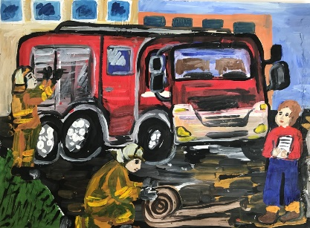 | «Сборы пожарных» | Брянская область | Аносов Илья, 7 лет | МБОУ Новодарковичская СОШ | Тычина Виктория николаевна
I | 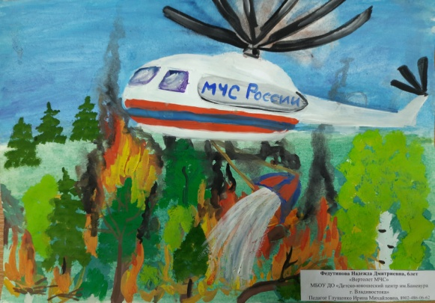 | «Вертолет МЧС» | Приморский край | Федутинова Надежда, 6 лет | МБОУ ДО «Детско-юношеский центр им.Баневура» г.Владивосток | Глущенко Ирина Михайловна
I | 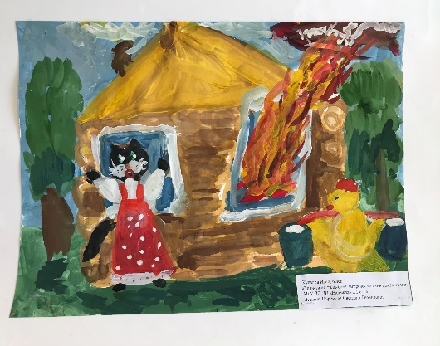 | «Тили-тили бои, тили – бом! Загорелся кошкин дом!» | Псковская область | Купалов Иван, 6 лет | МБУ ДО ДЦ «Надежда» | Ефремова Светлана Леонидовна
I | 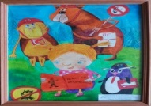 | «Лесная противопожарная команда» | Республика Мордовия | Салямова Маргарита Дамировна, 7 лет | МУ ДО «Центр эстетического воспитания детей» | Калиниченко Татьяна Александровна
I | 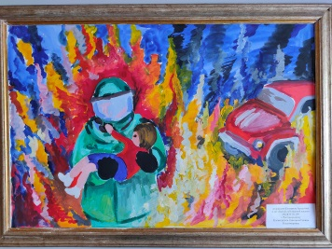 | «Ценой собственной жизни» | Ростовская область | Аторакалян Елизавета | МБДОУ № 209 | Савельева Галина Владимировна
I | 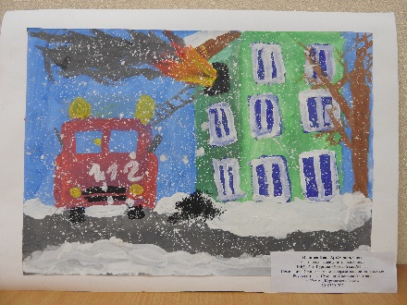 | Пожар на нашей улице | Курганская область | Осинцев Иван,  6 лет | МБДОУ г. Кургана «Детский сад №111 «Белоснежка» | Суханова  Светлана Ахатовна
II | 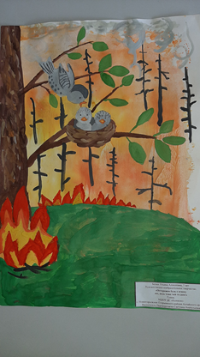 | «Осторожен будь с огнем: лес ведь тоже чей-то дом!» | Алтайский край | Белых Ульяна, 7 лет | МДОУ детский сад «Колосок», Егорьевский район, с. Новоегорьевское  Алтайский край | Переворочаева Светлана Анатольевна, воспитатель
II | 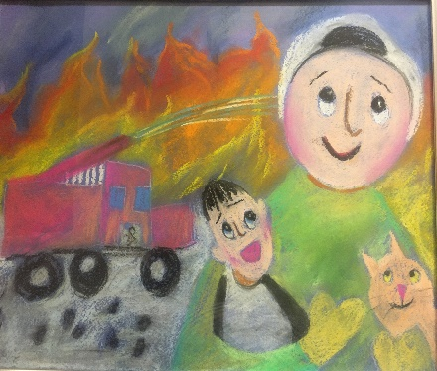 | «Отважные пожарные» | Вологодская область | Барышев Федор, 6 лет | МАДОУ «Детский сад № 46» | Колова Оксана Сергеевна
II | 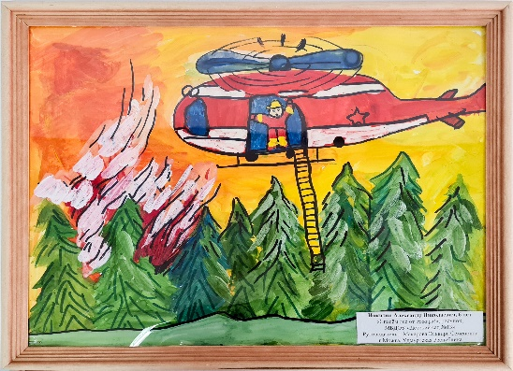 | «Спасём лес от пожара!» | Республика Удмуртия | Никитин Александр,  6 лет | МБДОУ «Детский сад №13»  г. Можга | Макарова Эльвира  Семёновна
III | 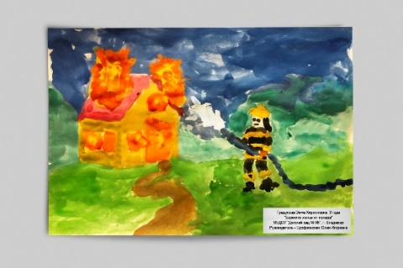 | «Берегите жилье от пожара» | Владимирская область | Градусова Эмма,  3 года | МБДОУ  «Детский сад № 66» | Ерофеевская Юлия Игоревна
III | 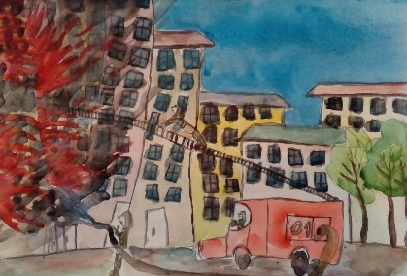 | «Борьба с огнем» | Волгоградская область | Авдеев  Роман Александрович  7 лет | Кружок  «Весёлая радуга»  МОУ ДЮЦ Волгограда | Широбакина Елена Олеговна,  Педагог дополнительного образования,  89370913367,
III | 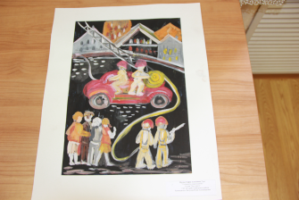 | «Готовность спасателей №1» | г. Санкт-Петербург | Носова София  7 лет | ГБУ ДО ДДЮ Приморского района | Витулева Юлия Александровна
III | 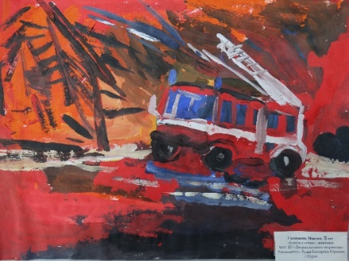 | «Борьба с огнем» | Курская область | Головакин Максим (6 лет) | МБУ ДО «Дворец детского творцества» | Рудая Екатерина Юрьевна
III |  | «Берегите лес от пожара» | Пермский край | Ермакова Екатерина Николаевна,3 года | МАДОУ «Чердынский детский сад» | Клокова Елена Валерьевна
8 – 10 лет
I | 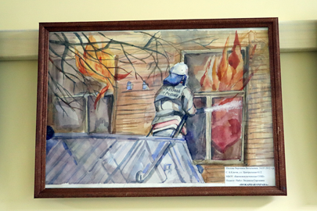 | Рисунок «Пожарная охрана», акварель | Алтайский край | Шилова Вероника, 8 лет | МБОУ «Баюноключевская СОШ», Первомайский район, Алтайский край | Пабст Людмила Сергеевна, учитель начальных классов
I | 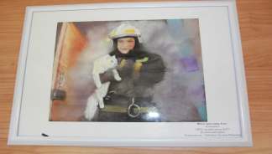 | «Спасение» | г. Санкт-Петербург | Швец  Анастасия  8 лет | ГБОУ школа  № 257 Пушкинского района | Небабина Татьяна Ивановна
II | 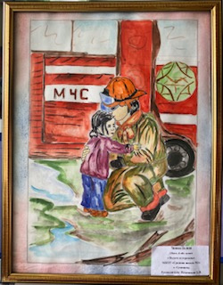 | «Будьте осторожны» | Калужская область | Чиннова Полина  10 лет | МКОУ «Средняя школа № 1» | Ильинская Е.Н.
II | 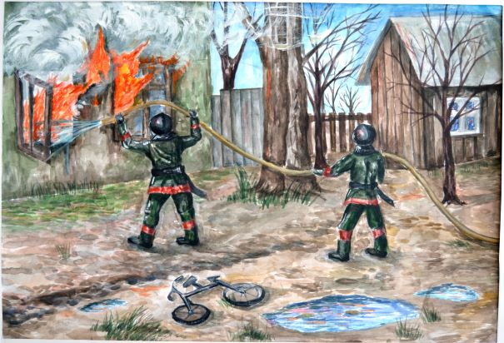 | «Помощь пришла» | Костромская область | Еверзова Вероника Денисовна,  10 лет | МКОУ ДО «Антроповская ДШИ»  п. Антропово, Костромская область | Гамзина Елена Константиновна
II | 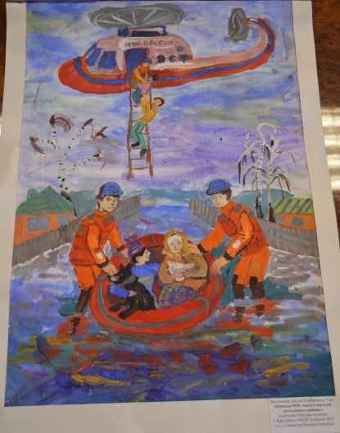 | «Команда МЧС спасает жителей затопленного района» | Красноярский край | Жолдошова Айелес Уланбековна,  9 лет | МАОУ Гимназия №15 | Смирнова Марина Сергеевна
II | 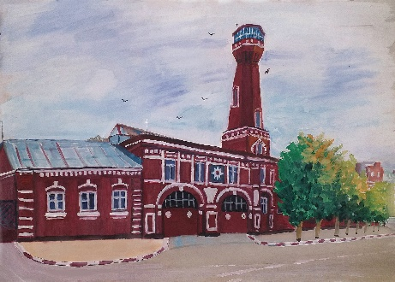 | «Здание Елецкой пожарной части с каланчой 1865 года» | Липецкая область | Высочкина Арина , 10 лет | МАОУ ДО «Детско-юношеский центр  им. Б.Г. Лесюка» | Колесникова Татьяна Николаевна
II | 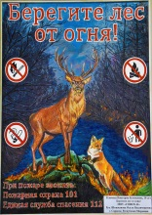 | «Берегите лес от огня!» | Республика Мордовия | Климова Виктория Евгеньевна,  10 лет | МОУ «СОШ № 41» | Шишканова Ольга Владимировна
II | 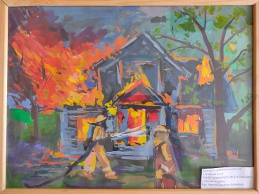 | «Тушение огня» | Ростовская область | Белолипецкая Василиса | МАОУ «Школа № 53 им. Б.Н. Слюсаря» | Хмара Людмила Ивановна
III | 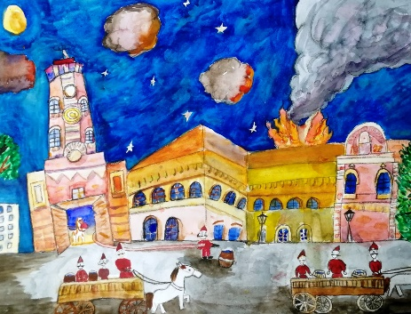 | «Пожар в Царицыне» | Волгоградская область | Безденежных Екатерина Александровна  8 лет | ДХШ МОУ ДЮЦ Волгограда | Ханько Ирина Васильевна +79054820456
III | 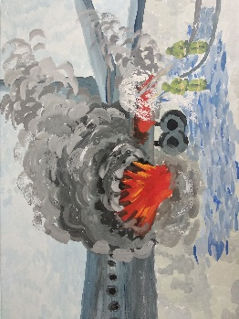 | «Тушение самолета» | Иркутская область | Травкина Ксения, 9л | МБУДО «ДШИ р.п. Тельма» | Харьковская Олеся Леонидовна
III | 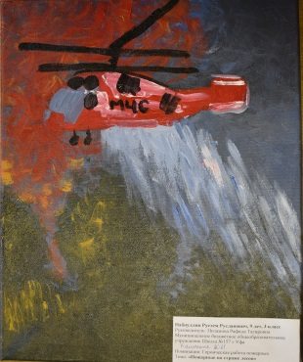 | «Пожарные на страже лесов» | Республика Башкортостан | Набиуллин Рустем Русланович, 9 лет | МБОУ Школа №157, г. Уфа | Низамова Рафида Тагировна
III | 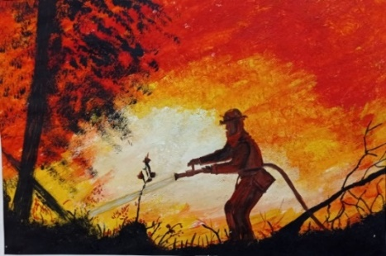 | «Укрощение огня» | Республика Коми | Кожокарь Кристина, 10 лет | МОУДО «Детско – юношеский центр» | Бабич Лариса Изосимовна
III | 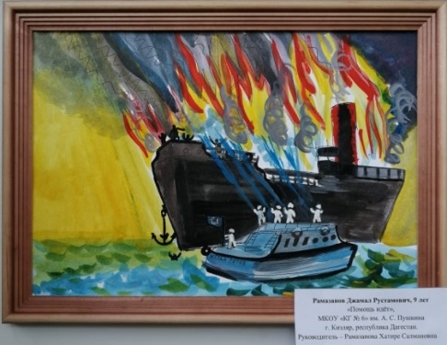 | «Пожар в море. Помощь идет» | Республика Дагестан | Рамазанов Джамал Рустамович. 9 лет | МКОУ «КГ №6 им. А.С. Пушкина г. Кизляр | Рамазанова Харите Салмановна
III | 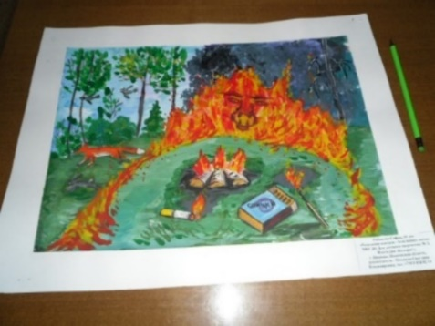 | «Разведение костров – беда  наших лесов» | Ивановская область | Рябикова София 10 лет | МБУ ДО ДДТ №3  г.Иваново | Поздеева Светлана Владимировна
11 – 14 лет
I | 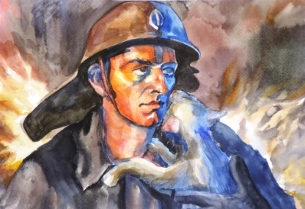 | «Все жизни важны» | Архангельская область | Мезрина Евгения Алексеевна,  14 лет | Муниципальное автономное общеобразовательное учреждение  «Средняя общеобразовательная школа № 13» | Шатеневская  Светлана Анатольевна, учитель изобразительного искусства
I | 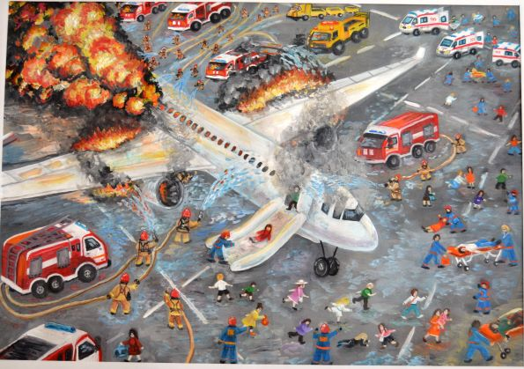 | «Аварийная посадка» | Костромская область | Жевницкая Ариадна,  14 лет | ЦДТ «Ипатьевская слобода»,  Изостудия «Мозаика»  г. Кострорма | Тимофеева Ольга Николаевна
I | 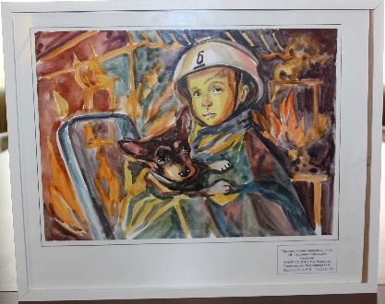 | «Я – будущий пожарный!» | Московская область | Тягунова Ксения Андреевна, 13 лет | МАОУ СОШ № 5 г.о. Балашиха | Мордвинова О.В.
I | 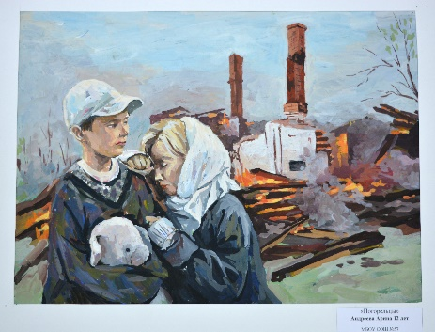 | «Погорельцы» | Пензенская область | Андреева Арина, 12 лет | МБОУ СОШ №57 г. Пензы | Прокина Марина Сергеевна
I | 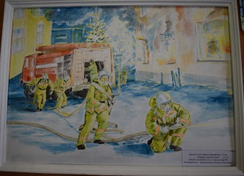 | «Пожар в жилом доме» | Республика Башкортостан | Бердигулова Зарина Дамировна, 14 лет | МАОУ «СОШ №17» г. Стерлитамак | Бердигулова Светлана Линатовна
II | 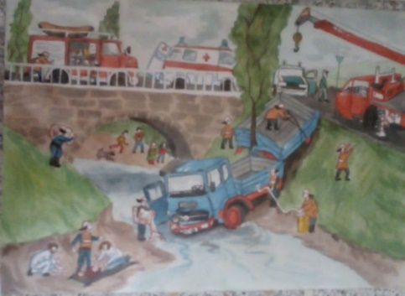 | «Спасательная операция» | Волгоградская область | Калюкина Алена Владимировна, 12 лет | МОУ СШ №3, Тракторозаводского района города Волгограда | Зубрилина Людмила Николаевна, методист по ВР, учитель английского языка,
II | 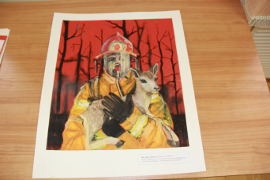 | «Берегите лес» | г.Санкт-Петербург | Шулаева Эрика  12 лет | ГБУ ДО ДХШ  № 7 Петродворцового района | Крутицкая Татьяна Базыровна
II | 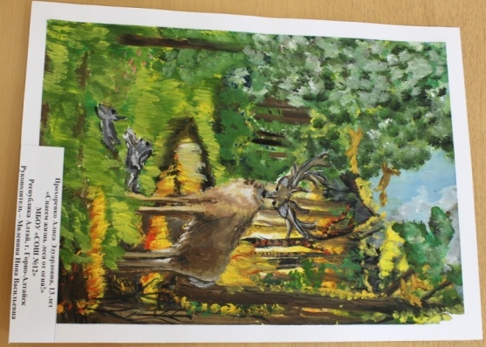 | «Спасем жизнь леса от огня!» | Республика Алтай | Прохоренко Алиса, 13 лет | МБОУ «СОШ №12 г. Горно-Алтайска» | Миленина Нина Васильевна
II | 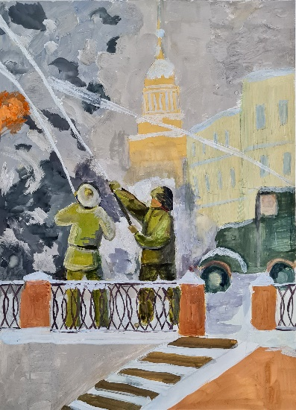 | «Пожарные тушат бомбы во время блокады Ленинграда» | Удмуртская Республика | Курочкин Иван  12 лет | Изостудия «Желтая рыба» Детско-юношеский центр  г. Сарапул | Чернова Т.Г.
II | 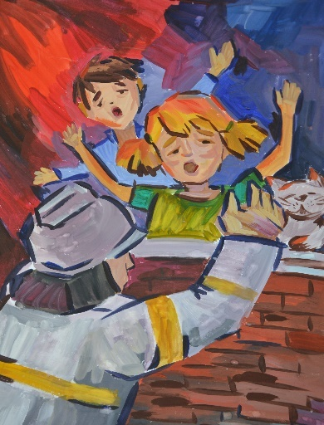 | «Помощь идет» | Смоленская область | Мирошина Дарья  11 лет | МБОУ СШ №30 им. С.А. Железнова  г. Смоленск | Липунова Светлана Николаевна
II | 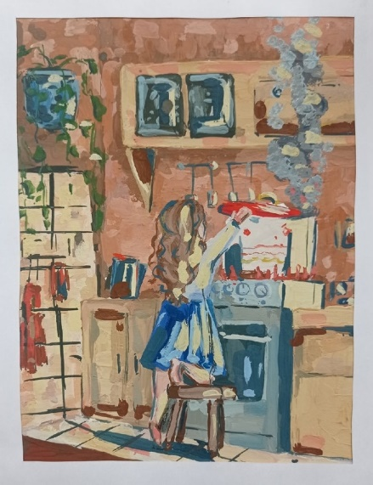 | «Правила безопасного поведения в быту – это важно знать!» | Республика Коми | Исматова Алина,  13 лет | МОУ «СОШ №23» г. Воркуты | Соломина Марина Владимировна
II | 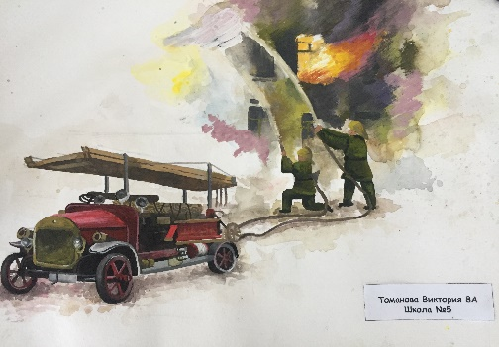 | «История ВДПО» | Липецкая область | Томанова Виктория 14 лет | МБОУ СШ № 5 г. Липецка | Сухомлинов Дмитрий Михайлович
III | 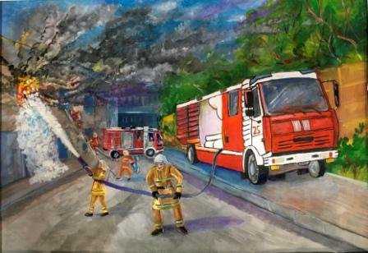 | «Всегда в строю бесстрашные пожарные» | Воронежская область | Субботин Иван,  14 лет | МКОУ СОШ №1  г. Острогожска | Ельшина Любовь Васильевна
III | 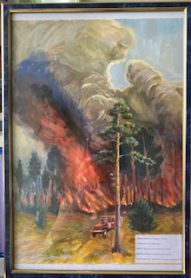 | «Пожар в сосновом лесу» | Калужская область | Авакян Диана  14 лет | МКОУ «Брынская основная школа» | Шалуткин Андрей Валерьевич
III | 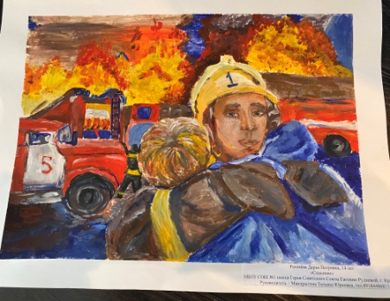 | "Спасение" | Краснодарский край | Рогачёва Дарья Петровна", 14 лет | МБОУ СОШ № 1 имени Героя Советского Союза Евгении Рудневой г. Краснодара | Мандрыгина Татьяна Юрьевна 8-918-44-86811
III | 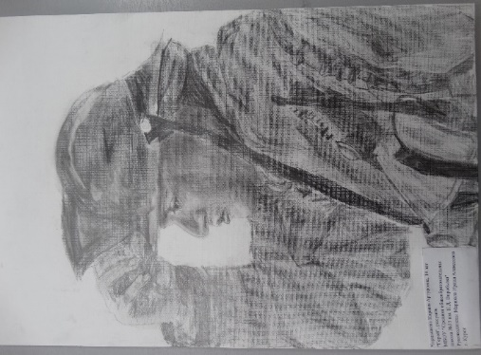 | «Герой», рисунок | Курская область | Чернышева Карина (14 лет) | МБОУ «СОШ № 35 им. К.Д. Воробьева», г. Курска | Маршала Ирина Алексеевна
III | 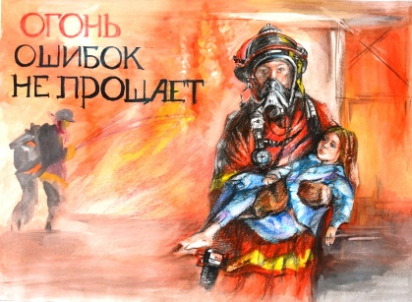 | «Огонь ошибок не прощает» | Пензенская область | Масленников Кирилл, 13 лет | МБОУ ЛСТУ №2 г. Пензы | Лисюткина Наталья Владимировна
III | 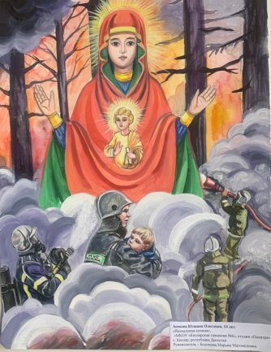 | «Неопалимая Купина» | Республика Дагестан | Асекова Юлиана Олеговна, 14 лет | МКОУ «Кизлярская гимназия №6», студия «Палитра» | Бодонова Марьям Магомедовна
III | 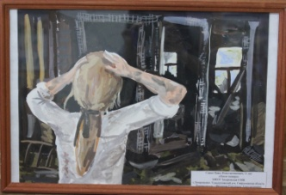 | «После пожара» | Свердловская область | Савин Павел Константинович, 11 лет | МКОУ Захаровская СОШ | Федорова Екатерина Александровна
15 – 18 лет
I | 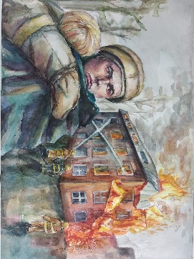 | «Герои мирного времени» | Иркутская область | Свинина Дарья, 17л | МБОУ «СОШ №36» | Якущенко Вера Викторовна
I | 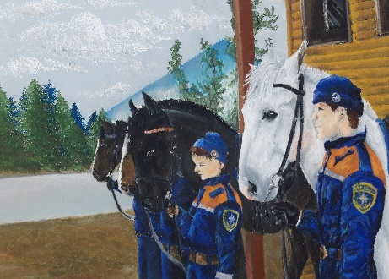 | «МЧС – конная» | Ленинградская область | Большакова Анна | МБОУ ДО «РЦДТ подразделение «Центр «Созвездие»  Гатчинский муниципальный район | Решетникова Яна Петровна
I | 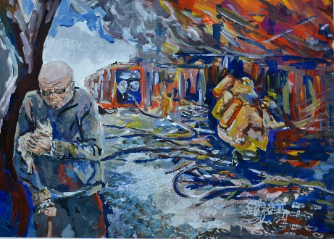 | «Пожар и больше ничего». | Пензенская область | Сысуева Екатерина, 17 лет | ГАПОУ ПО «Пензенский колледж архитектуры и строительства»  г. Пензы | Акчердакова Динара Рашидовна
I | 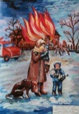 | «Будьте осторожны с огнём!» | Республика Мордовия | Пронина Анфиса Евгеньевна, 15 лет | МУ ДО «ЦЭВД» | Калиниченко Татьяна Александровна
II | 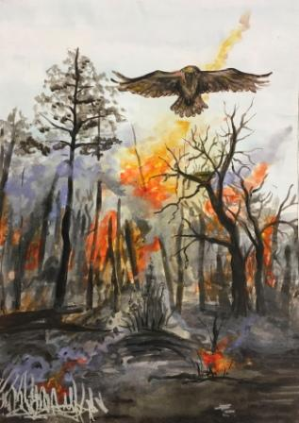 | «Уничтожающий огонь»,  рисунок | Воронежская область | Колонтаевская Полина,  15 лет | МКОУ СОШ №2  г. Острогожска | Тимофеева Светлана Владимировна
II | 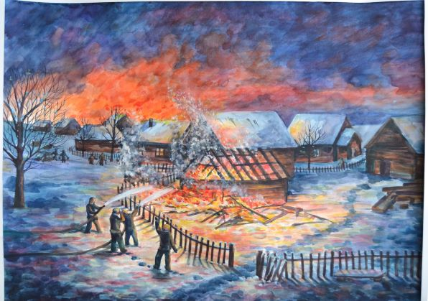 | «Ночной пожар» | Костромская область | Замышляев Евгений Михайлович,  16 лет | МКОУДО «Антроповская ДШИ»,  п. Антропово, Костромская область | Гамзина Елена Константиновна
II | 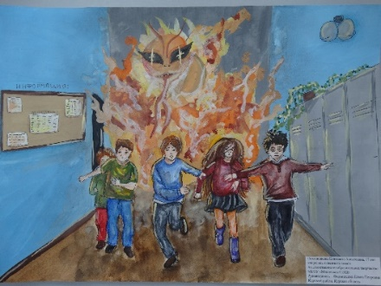 | «Берегись огненного змея»,  рисунок | Курская область | Симоненкова Елизавета  (17 лет) | МБОУ «Моковская СОШ», Курского района | Филиппских Елена Петровна
II | 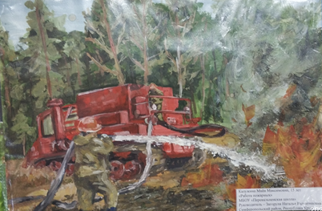 | «Работа пожарных», акварель | Республика Крым | Калужина Майя, 15 лет | МБОУ «Перевальненская школа» Симферопольского района РК | Загоруля  Наталья Валентиновна
III | 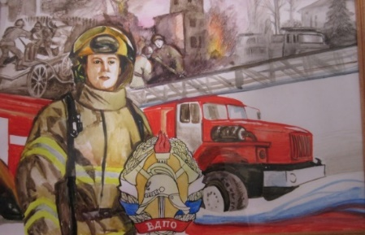 | «На защите более 100 лет» | Тульская область | Курашкина Екатерина,  15 лет | МУДО «ДДТ»,  г. Белёв | Курашкина Ольга Николаевна
III | 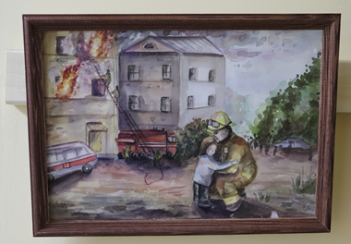 | «Берегите детей от пожара» | Алтайский край | Родина Евгения, 16 лет | МБОУ «Тюменцевская СОШ», Тюменцевский район, Алтайский край | Власова Ирина Артуровна, учитель истории и обществознания
III | 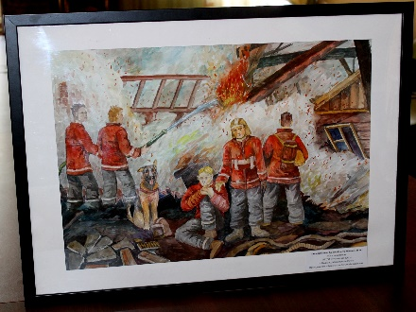 | «Опасная работа» | Московская область | Пантелеймонов Даниил Константинович, 15 лет | МБУДО «Пушкинская ДХШ» г.Пушкино | Кузовникова Татьяна Михайловна
III | 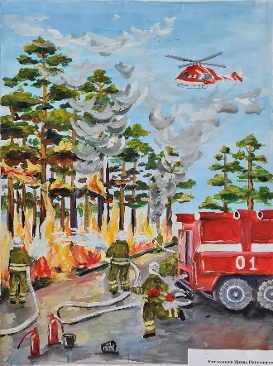 | «Берегите лес!» | Республика Удмуртия | Емельянова Ирина  16 лет | МБОУ «Лудорвайская СОШ им.Героя Советского Союза А.М. Лушникова» Завьяловский район | Соколова Татьяна Никитична
III | 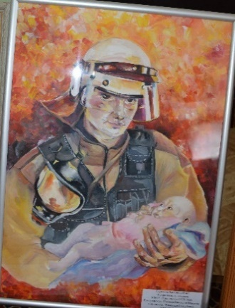 | «Искра жизни» | Республика  Чувашия | Сергеева Татьяна | МБОУ «Цивильская СОШ №2»  г. Цивильск | Павлова Виктория Юрьевна
III | 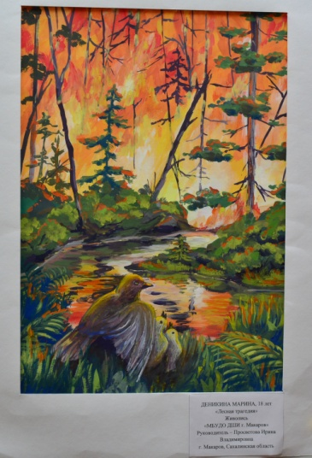 | «Лесная трагедия» | Сахалинская область | Деникина  Марина Владимировна,  18 лет | МБУДО «ДШИ  г. Макарова» | Просветова Ирина Владимировна
III | 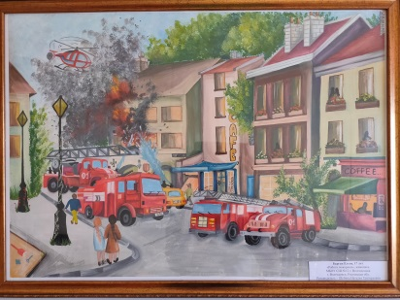 | «Работа пожарных» | Ростовская область | Барган Елена | МБОУ СШ № 12 | Шубина Наталья Григорьевна
Номинация: «Декоративно-прикладное творчество»
до 7 лет
I | 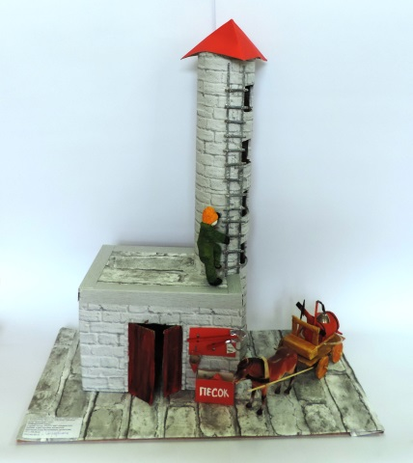 | «Пожарная станция (ретро)» | Архангельская область | Коллективная Работа | Муниципальное бюджетное дошкольное образовательного учреждения  «Детский сад № 67 «Медвежонок» | Тропина Алёна Юрьевна, Хрусталёва  Елена Валентиновна, воспитатели
I | 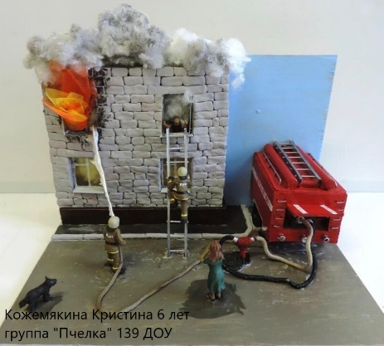 | «Их призвание – выручать, спасать, хранить и защищать» | Липецкая область | Кожемякина Кристина, 6 лет | МБДОУ № 139 г. Липецка | Башаримова Татьяна Витальевна
I | 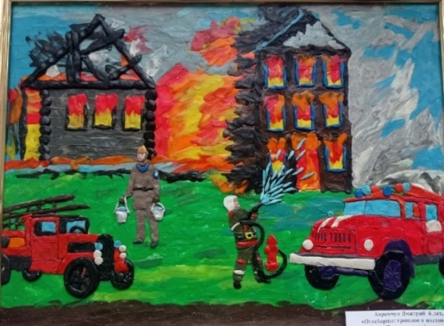 | «Огнеборцы: прошлое и настоящее» | Республика Коми | Аврамчук Дмитрий, 6 лет | МБДОУ «Детский сад №42» г. Воркуты | Кудренко Виктория Николаевна
I | 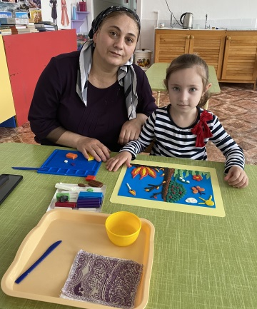 | «Спички детям не игрушки» | Республика Дагестан | Зайнудинова Альфия. 6 лет
I | 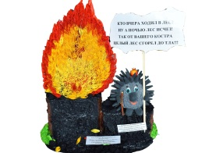 | «Пожар в лесу» | Республика Мордовия | Рамаева Инесса Владимировна, 6 лет | МБДОУ «Александровский д/сад «Ягодка» | Видякина Ирина Ивановна
I |  | «Эмблема ВДПО» | Республика Татарстан | Хаертдинова Диана, 6 лет | МАДОУ «Детский сад №35», г.Казань | Хаертдинова К.Р
I | 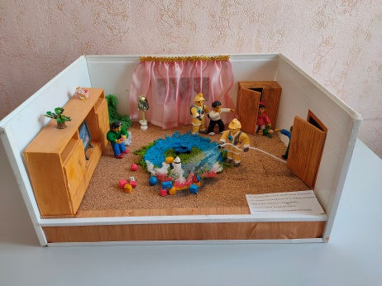 | «Со спичками нельзя играть в огне ты можешь пострадать!» | Ростовская область | Коллективная работа детей старшей группы «Почемучки» | МБДОУ № 35 «Вишенка» | Меньшикова Екатерина Николаевна
I | 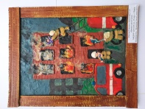 | «Пожар в жилом доме» | Пермский край | Абзызова Елизавета Алексеевна, 5 лет | МАДОУ «Детский сад «IT мир» г. Перми | Бражкина Ольга Станиславовна
II | 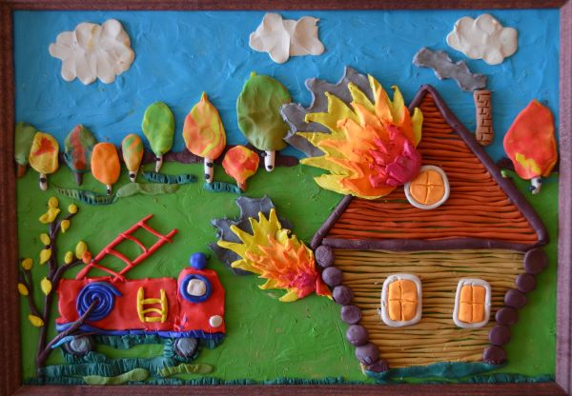 | «Пожарная машина спешит на помощь» | Костромская область | Киселева Варвара Александровна,  5 лет | МБДОУ городского округа город Волгореченск Костромской области «Центр Развития Ребёнка -Детский Сад № 7 «Русалочка» | Новикова Мария Сергеевна
II | 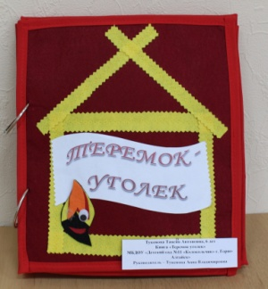 | Книга «Теремок-уголек» | Республика Алтай | Тукенова Таисия, 6 лет | МБДОУ «Детский сад №11 «Колокольчик» г. Горно-Алтайск» | Тукенова Анна Владимировна
II | 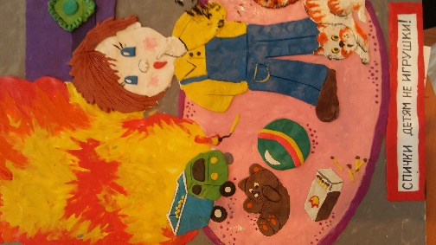 | «Спички детям не игрушки!» | Тамбовская область | Пешехонов Денис – 6 л. | МБДОУ «Пичаевский детский сад «Березка» Пичаевский район | Добина Ольга Викторовна
II | 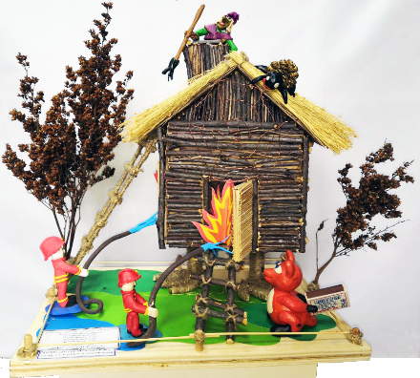 | «Тили-тили, тили-бом, мы потушим кошкин дом» | Хабаровский  край | Коллективная работа | Детский сад "Родничок" р.п. Солнечный | Пиндак Анна Владимировна
II | 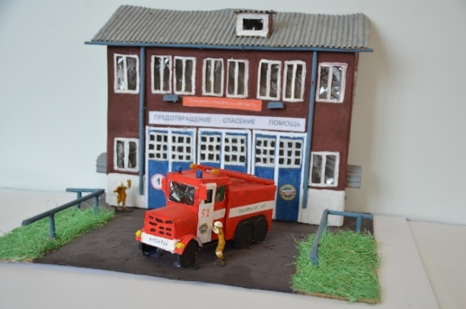 | «Пожарная станция города Ярцево» | Смоленская область | Муравьев Егор  5 лет | МБДОУ детский сад №9  г. Ярцево | Пахомова Наталья Александровна
III | 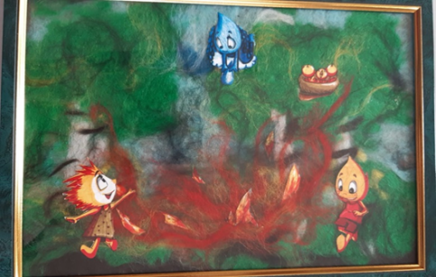 | «Приключение Огонька, Искорки и Водички» | Брянская  область | Зайцева Варвара,7 лет | Дом детского творчества лицея №27 студии «Волшебный мир творчества «Бригантина» | Ефремова Татьяна Петровна
III |  | «Борьба с огненным драконом»» | Иркутская область | Коллективная работа, 6 лет | МБДОУ «Детский сад №10» «Семицветик» | Зверева Наталья Владимировна
III | 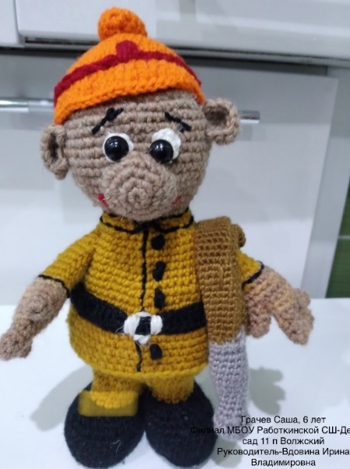 | «Отважный доброволец» | Нижегородская область | Грачев Александр  6 лет | Филиал МБОУ Работнинской СШ  Детский сад №11 | Вдовина  Ирина Владимировна
III | 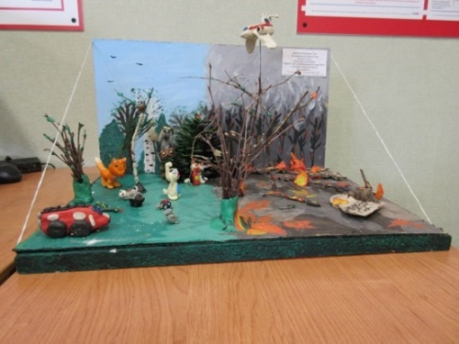 | «Пожар в лесу» | Тульская  область | Давыдова Елизавета, 7 лет  Козовникова Елизавета, 5 лет | МБДОУ «ДС комбинированного вида№26»,  г. Алексин | Козовникова Дамира Дамировна,  Кузнецова Наталья Дмитриевна
III | 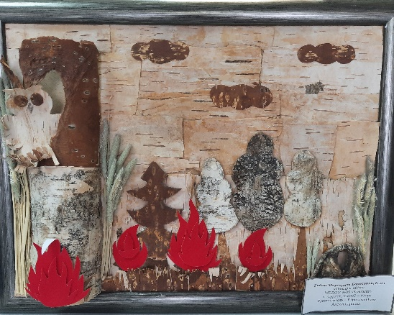 | "Пожар в тайге" | Ханты-Мансийский автономный округ | Гайли Маргарита Борисовна, 6 лет | МБДОУ Детский сад №89 "Крепыш" | Юрасова Инна Александровна
8 – 10 лет
I | 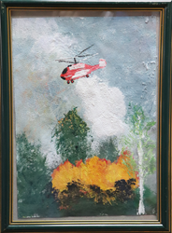 | Рисунок «Тушение пожара в лесу», гуашь | Алтайский край | Мангуткина Марина,  8 лет | МБОУ «СОШ №17 г. Новоалтайска Алтайского края»,  г. Новоалтайск, Алтайский край | Михайлова Наталья Юрьевна, учитель начальных классов
I | 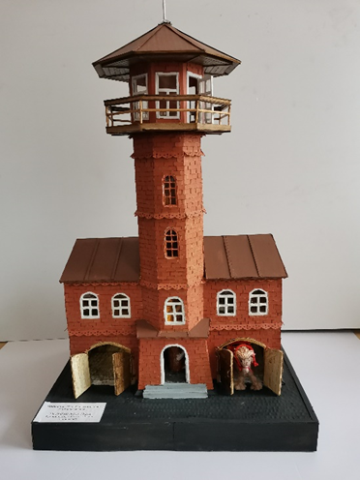 | «Пожарная каланча» | Владимирская область | Привезенцев Илья  10 лет | МБОУ СОШ №20 | Киселева Елена Геннадьевна
I | 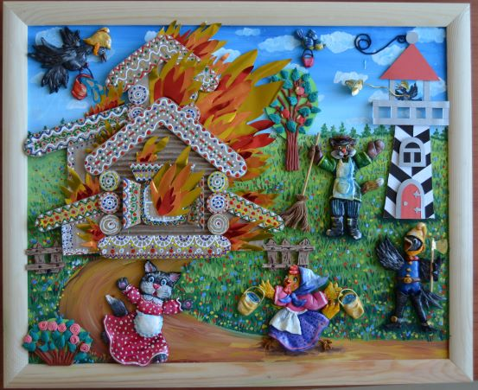 | «Загорелся кошкин дом!» | Костромская область | Гречина Николина Владимировна,  10 лет | ЦДТ «Ипатьевская слобода», студия изобразительного творчества «Радужные капли» | Сотникова Ольга Николаевна
I | 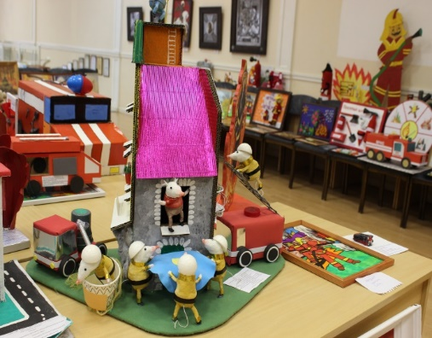 | «Мышиная команда спешит на помощь!» | Орловская область | Коллективная работа воспитанников подготовительной (разновозрастной) группы детей с ОВЗ,  7-8 лет | МКДОУ «Детский сад № 13 компенсирующего вида» | Бабенкова Екатерина Анатольевна,  Суханова Надежда Анатольевна,  Прокопенко Наталья Викторовна
I |  | «Забытый костёр – пожар в лесу!» | Республика Башкортостан | Топычканова Кристина, 10 лет | МБУ ДО Центр внешкольной работы, ЗАТО Межгорье | Махмутова Э.К.
I |  | «Первая пожарная команда» | Республика Мордовия | Ерофеева Прасковья Алексеевна, 8 лет | МБОУ "Лицей №1» | Котикова Инна Николаевна
I |  | "Великое дело" | Ханты-Мансийский автономный округ | Мирзоева Нозанин Акмалжоновна,  10 лет | МБО НШ "Перспектива" | Атаманова Наталия Вячеславовна
II | 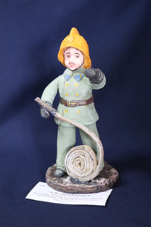 | «Рядовой работник пожарной охраны 20-х годов 20 в.» | Алтайский край | Муратова Татьяна, 10 лет | МБУ ДО «Смоленский Дом детского творчества», объединение «Жар-птица»  Смоленский район, Алтайский край | Жуйко Наталья Вениаминовна, педагог дополнительного образования
II | 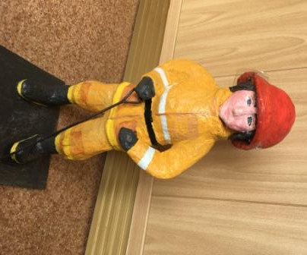 | «Всегда готов прийти на помощь» | Воронежская область | Попрыгина Варвара,  8 лет | МБУДО «ДЮЦ»  Панинского р-на | Шувалова Наталья Юрьевна
II | 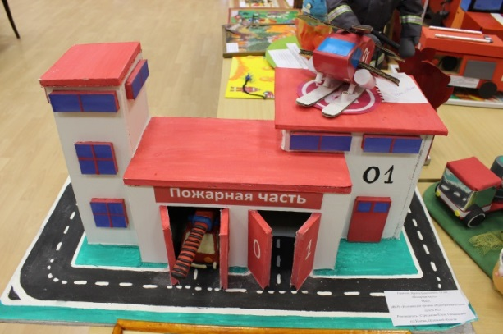 | «Пожарная часть» | Орловская область | Горичева  Дарина  Николаевна  10 лет | МБОУ «Колпнянская СОШ № 2» | Стрельцова Елена Геннадьевна
II | 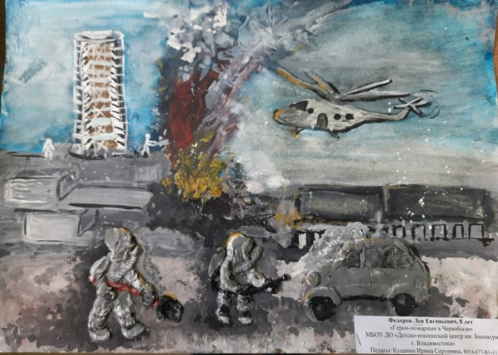 | «Герои пожарные в Чернобыле»» | Приморский край | Федоров Лев,  8 лет | МБОУ ДО «Детско-юношеский центр им.Баневура» г.Владивосток | Куценко Ирина Сергеевна
II | 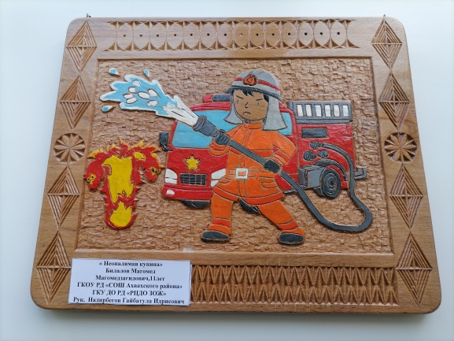 | «Дружина юных пожарных» | Республика Дагестан | Билалов Магомедзагид, 10 лет | ГКОУ РД «СОШ Ахвахского района» | Надирбегов Гайбатула Идрисович
II | 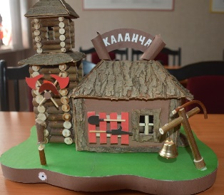 | «Пожарная каланча» | Республика  Чувашия | Чамеева Вера, 9 лет | МБОУ «Тюрлеминская СОШ» Козловского района | Прохорова Людмила Николаевна
II | 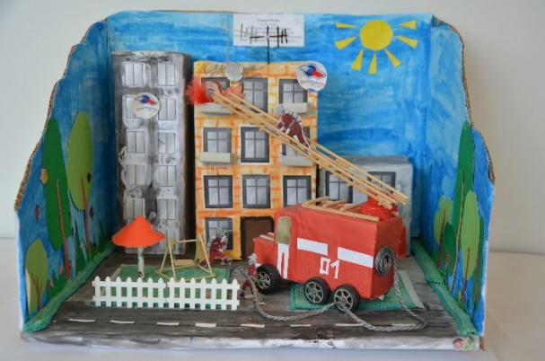 | «Пожарные спешат на помощь» | Смоленская область | Гакова Юлия  9 лет | МБОУ СШ №1 пгт Хиславичи | Орехова Людмила Дмитриевна
II | 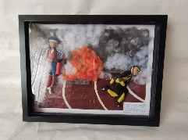 | «Пожарно – спасательный спорт». | Челябинская область | Чалова Милана, 10 лет | МКОУ «СОШ № 3», г. Аша | Кузнецова Алена Леонидовна
III | 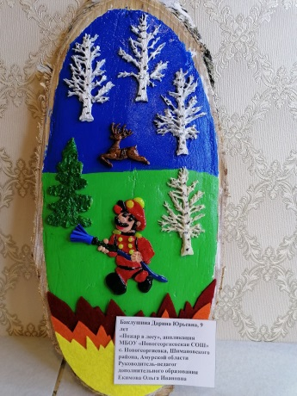 | «Пожар в лесу» | Амурская область | Баклушина Дарина,  9 лет | Ученица МБОУ «Новогеоргиевская СОШ» Шимановского района | Воспитатель Екимова Ольга Ивановна
III | 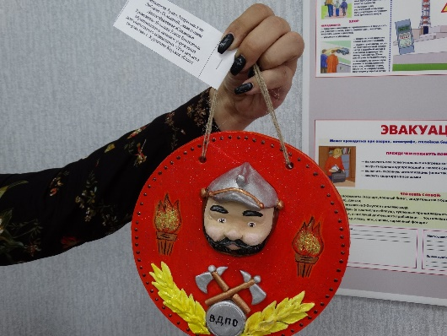 | «Пожарный»,  лепка | Курская область | Мезенцева Арина  (8 лет) | МКУДО «Дом детского творчества», г. Курчатов | Яковлева Елена Викторовна
III | 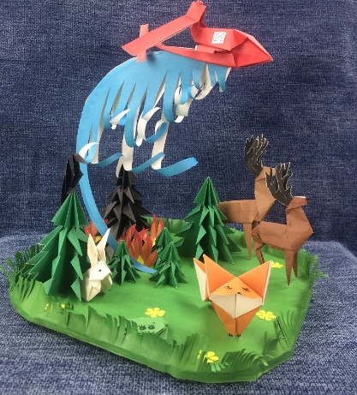 | «Береги лес от пожара» | Липецкая область | Баулин Кирилл, 8 лет | МБУ ДО «ЦДО Чаплыгинского муниципального района» | Щипулина Светлана Викторовна
III | 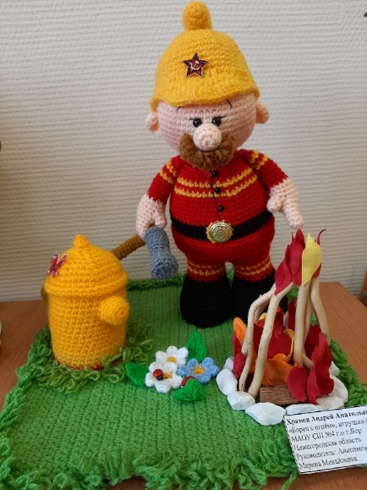 | «Борец с огнем» | Нижегородская область | Храмов Андрей  9 лет | МАОУ СШ №10 | Анисимова Мария Михайловна
III | 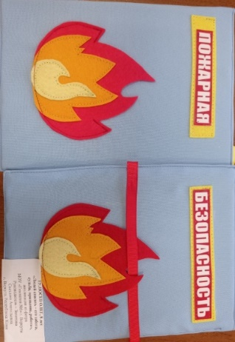 | «Людей спасать – его забота, судьба, призвание, забота» | Республика Коми | Тулюсев Олег, 8 лет | МОУ «Гимназия №6 г. Воркуты | Золотова Светлана Анатольевна
III | 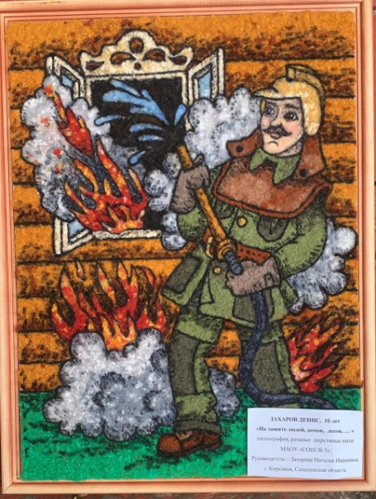 | «На защите людей, домов, лесов» | Сахалинская область | Захаров  Денис Андреевич,  10 лет | МАОУ «СОШ №6»  г. Корсаков | Захарова  Наталья Ивановна
III | 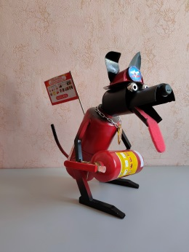 | «Рэкс – пожарный» | Ростовская область | Герус Вероника | МБОУ СОШ № 2 им. А.А. Араканцева | Мишурина Наталья Кузьминична
III | 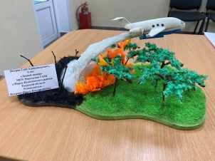 | «Лесной пожар» | Тверская область | Петров Глеб Александрович, 9 лет | МОУ Нерльская СОШ | Петрова Ольга Владимировна
III | 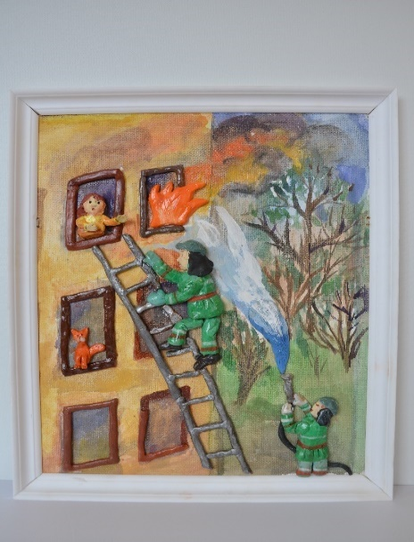 | «Не шути с огнем» | Смоленская область | Корнеева Екатерина  9 лет | МБУДО дом детского творчества  г. Сафоново | Лавровская Людмила Юрьевна
III |  | «Вызов 01» | Пермский край | Фирсова Виктория, 9 лет | МАУДО «ДЮЦ «Радуга» г. Кудымкар | Боталова Надежда Владимировна
III | 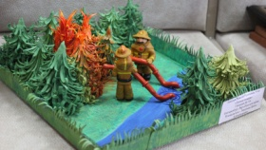 | «Лесные пожары» | Свердловская область | Хакимов Савелий Радикович, 9 лет | Гимназия №116 | Хакимова Ирина Александровна
11 – 14 лет
I | 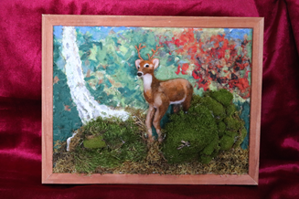 | «Спасаясь от пожара» | Алтайский край | Алексеева Вероника, 13 лет | КГБУ «Троицкий центр помощи детям, оставшимся без попечения родителей», Троицкий район, Алтайский край | Лех Татьяна Владимировна, педагог дополнительного образования
I | 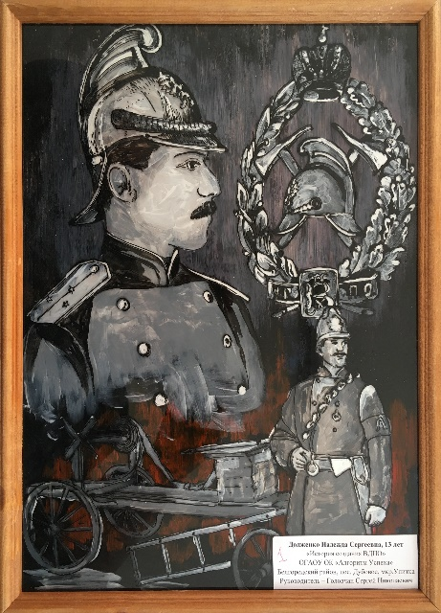 | Витраж «История создания ВДПО» | Белгородская область | Долженко Надежда, 13 лет | ОГАОУ ОК «Алгоритм Успеха» Белгородской области | Головчан Сергей Николаевич
I | 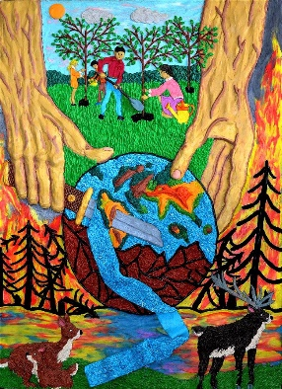 | «Всё в наших руках – берегите природу!» | Волгоградская область | Шуваева Оксана Сергеевна,  13 лет  Долгова Снежана Александровна13 лет | МБОУ «Большеморецкая СШ имени А.И. Кострикина»  Еланского муниципального района Волгоградской области | Шальнова Наталья Юрьевна – учитель ИЗО,  8 960 893 41 80
I | 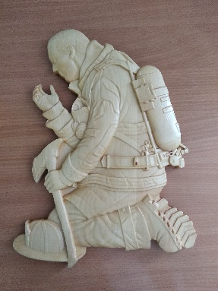 | «Пожарный» | Иркутская область | Самойлов Николай, 14лет | МБОУ «СОШ № 6» | Темникова Татьяна Владимировна
I | 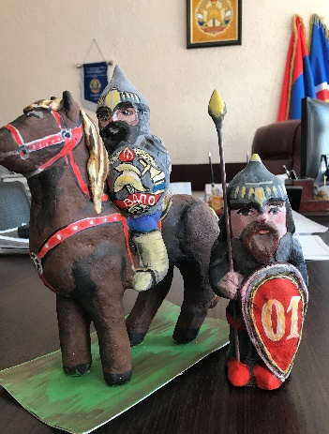 | «Огне  борцы на страже» | Псковская область | Коллективная работа (Никитин Даниил, 11 лет, Султанов Алексей, 8 лет) | МБУ ДО ДЦ «Надежда», г.Псков | Бородулина Наталия Валерьевна
I |  | «Пожарник» | Смоленская область | Облецова Ванесса  13 лет | МБУ ДО Дворец творчества детей и молодежи города Смоленска | Леднева Елена Константиновна
I | 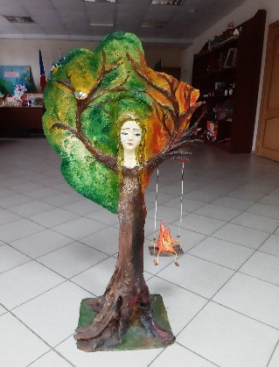 | «Берегите природу от пожаров!» | Пензенская область | Скворцова Диана, 13 лет | Объединение «PRO-Декор» МБОУ ДО ДДТ №1 г. Пензы | Скворцова Олеся Геннадьевна
II | 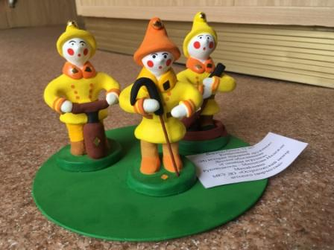 | «Из истории пожарной дружины» | Воронежская область | Воржева Ольга,  12 лет | МКУ ДО «Острогожский центр детского творчества»  г. Острогожска | Минькова Надежда Михайловна
II | 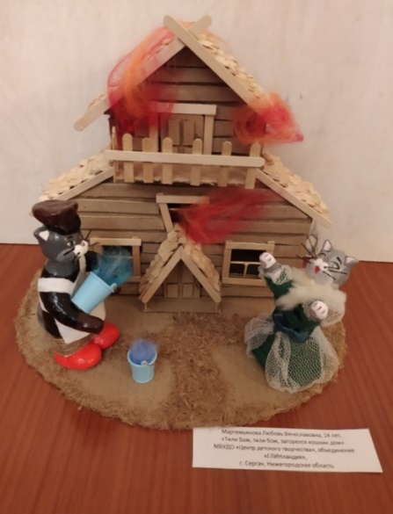 | «Тили бом, тили бом, загорелся кошкин дом» | Нижегородская область | Мартемьянова Любовь  14 лет | МБУДО «Центр детского творчества» | Горохова Елена Николаевна
II | 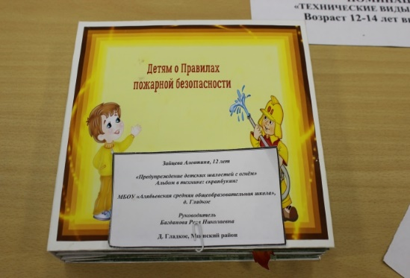 | «Предупреждение детских шалостей с огнём» | Орловская область, | Зайцева Алевтина  Павловна,  12 лет | МБОУ «Алябьевская СОШ», д. Гладкое | Багданова  Роза  Николаевна
II | 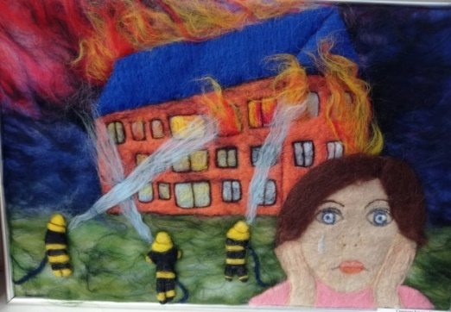 | «Огонь – враг!» | Республика Коми | Симакова Ульяна, 11 лет | МУДО «Центр внешкольной работы», детское объединение «Цветик-семицветик» | Зайцева Людмила Александровна
II |  | "Не перевелись богатыри на Руси" | Республика Мордовия | Савин Василий Александрович,11 лет | ГБОУ РМ "Краснослободская общеобразовательная школа - интернат". | Логинова Марина Николаевна
II | 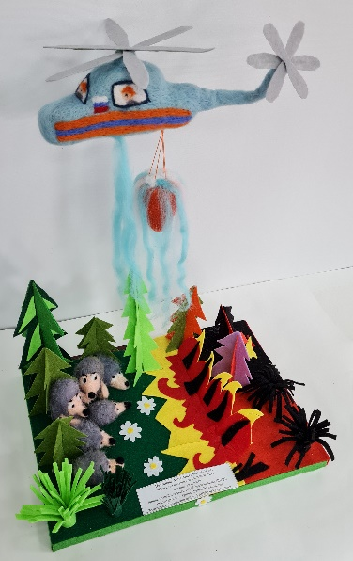 | «Спасение колючих от колючего огня» | Удмуртская Республика | Полтанова Анна  14 лет | Пришкольный интернат МОУ «Золотаревская НШДС»,  д. Золотарево, Глазовский район | Чупина Фаина Вячеславовна
II | 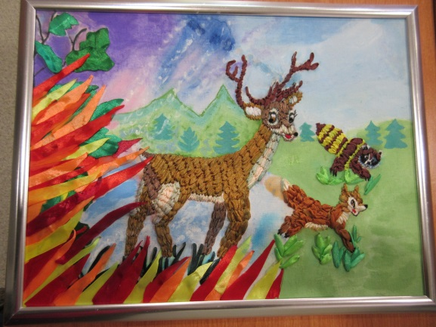 | «Лес для зверей-дом родной!» | Тульская  область | Бурцева Полина,  13 лет | МУДО «ДД(Ю)Т», г. Богородицк | Исакова Нина Сергеевна
III | 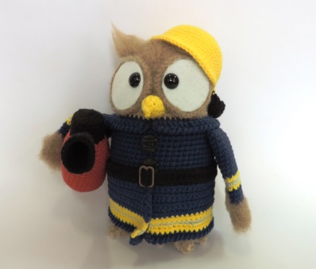 | «Сова - пожарный» | Архангельская область | Дуплокопытова Лилия Дмитриевна,  12 лет | Муниципальное бюджетное общеобразовательное учреждение  «Урдомская средняя школа» | Корецкая  Виктория Константиновна, учитель
III | 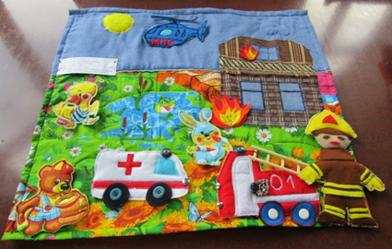 | Детский развивающий коврик «112» | Брянская область | Шонина Милена,13 лет | МБОУ СОШ №4  Г.Новозыбков | Роговская Наталья Кузьминична
III | 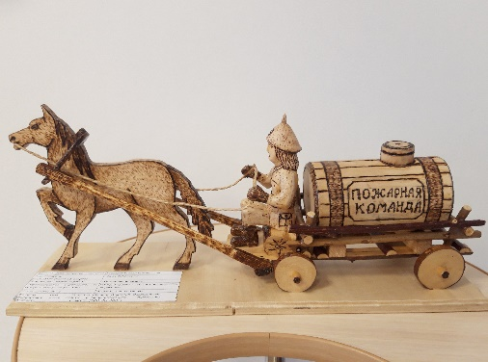 | «Пожарная повозка» | Ленинградская область | Гурьянов Руслан | МБУДО «Дворец детского (юношеского) творчества» Волховского муниципального района | Фишин Анатолий Владимирович
III | 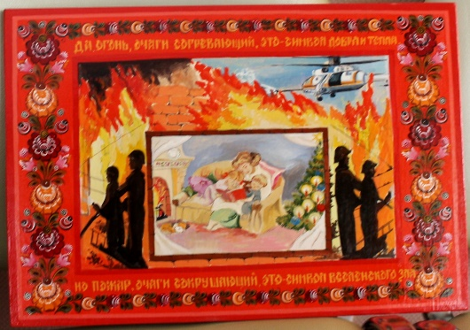 | «Да, огонь, очаги согревающий, это – символ добра и тепла, но пожар, очаги сокрушающий, это-символ вселенского зла» | Московская область | Дубкова Екатерина Сергеевна, 13 лет | МОУ Костровская СОШ Истринский район деревня Кострово | Пилипочкина Елена Леонидовна
III | 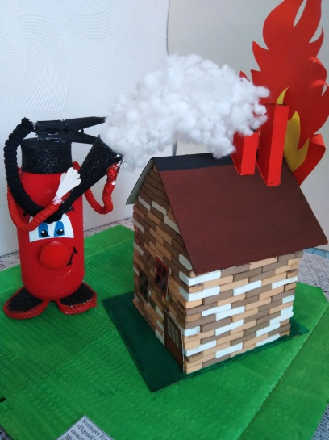 | «Первый помощник при пожаре!» | Республика Адыгея | Болдырев Егор,13 лет | МБОУ СОШ № 5 х.Прогресс, Гиагинский район | Нестеренко Ирина Николаевна
III |  | «Спасение кота» | Пермский край | Голева Анна, 11 лет | МАУДО «ДЮЦ «Радуга» г. Кудымкар | Боталова Надежда Владмировна
15 – 18 лет
I | 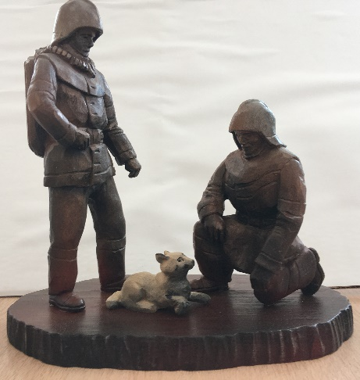 | Резьба по дереву «Жив котейка!» | Белгородская область | Разинкин Алексей, 17 лет | МАОУ «СОШ №24 с УИОП»  г. Старый Оскол | Базелеев Андрей Васильевич
I | 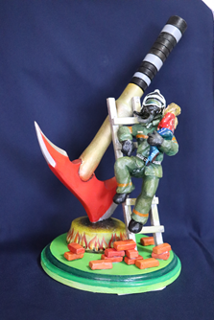 | «На страже» | Алтайский край | Барсук Роман,  16 лет | КГБОУ «Рубцовская общеобразовательная школа-интернат №1», г. Рубцовск, Алтайский край | Журавлева Светлана Ивановна, учитель изобразительного искусства, Халев Александр Сергеевич, учитель технологии
I | 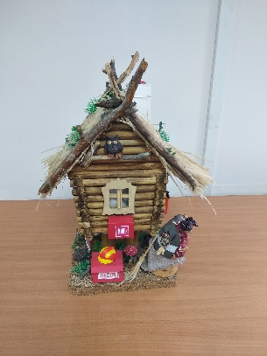 | «А баба Яга за пожарную безопасность» | Иркутская область | Есин Александр, Парникова Юлия, 15лет | МБОУ г. Иркутска СОШ №17 | Угринович Татьяна Леонидовна, Есина Татьяна Владимировна
I | 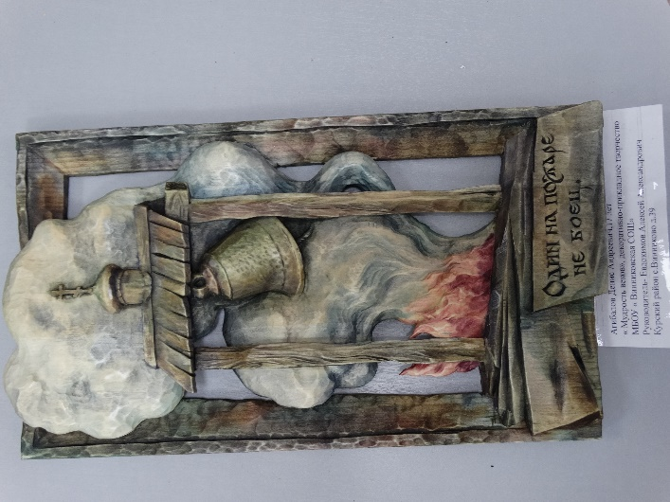 | «Мудрость веков» | Курская область | Агибалов Денис  (17 лет) | МБОУ «Винниковская СОШ», Курского района | Евдокимов Алексей Александрович
I | 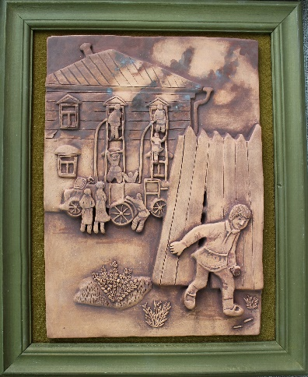 | «Злоумышленник» | Липецкая область | Корчагина Полина,  18 лет | МБОУ ДО ЦРТ Сокол г. Липецка | Зацепина Зинаида Дмитриевна
I | 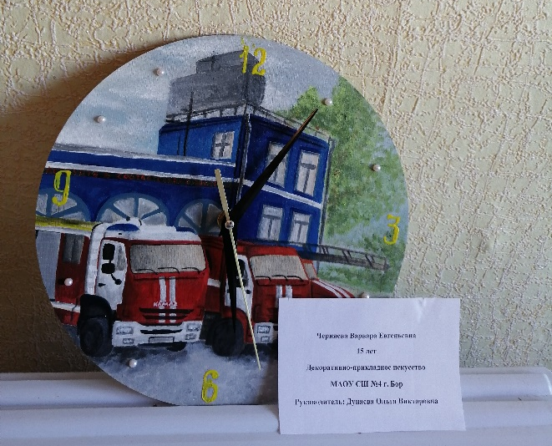 | «Время выбирать героев» | Нижегородская область | Черняева Варвара,  15 лет | МАОУ Школа №4 | Дунаева Ольга Викторовна
I | 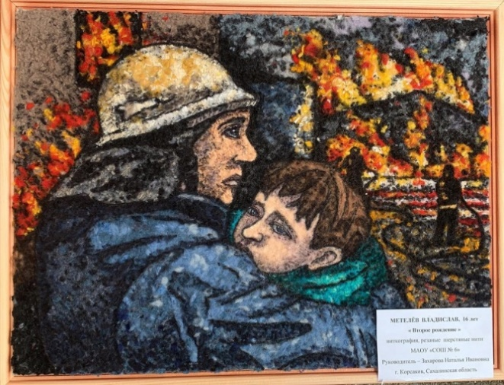 | «Второе рождение» | Сахалинская область | Метелёв  Владислав Михайлович,  16 лет | МАОУ «СОШ №6»  г. Корсаков | Захарова  Наталья Ивановна
I | 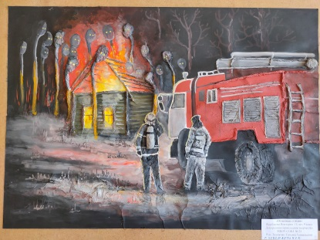 | «Огненная стихия» | Ростовская область | Щербакова Виктория | МБОУ СОШ № 25 | Тимченко Татьяна Геннадьевна
II | 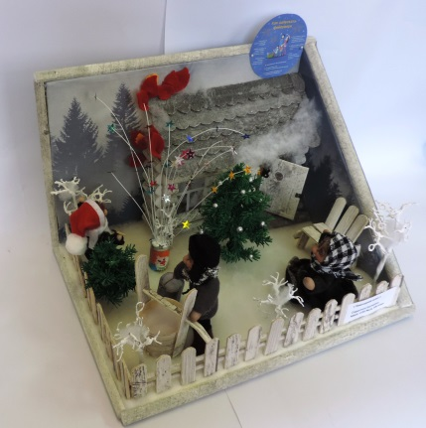 | «Новогодний салют» | Архангельская область | Старостина Екатерина Павловна,  17 лет | Муниципальное бюджетное общеобразовательное учреждение  муниципального образования «Город Архангельск»  «Средняя школа № 14 с углублённым изучением отдельных предметов имени Я.И. Лейцингера»
II | 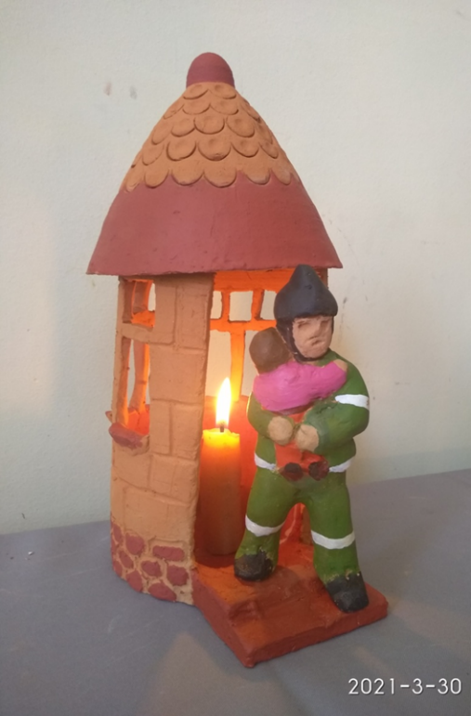 | «Спасатель» | Брянская область | Гуренко Глеб,15 лет | МБУ ДО «Унечская ДХШ им.Ю.И.Саханова» | Мысливченко Александр Леонидович
II | 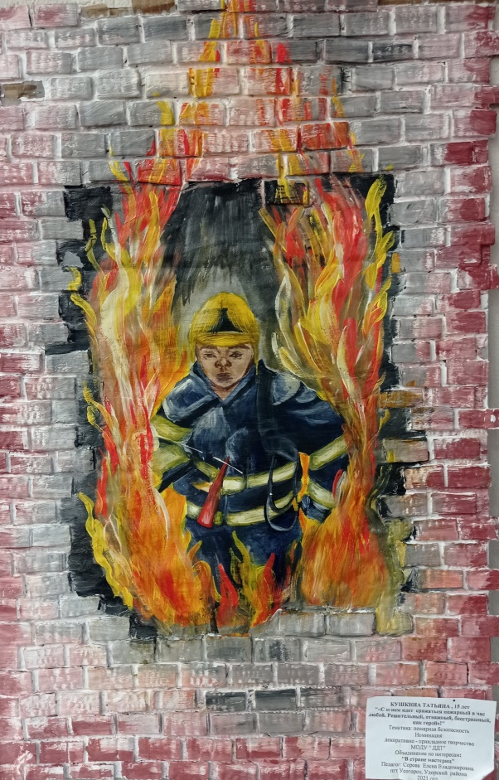 | «С огнём идёт сражаться пожарный в час любой. Решительный, отважный, бесстрашный, как герой» | Республика Коми | Кушкина Татьяна, 15 лет | МОДУ «ДДТ», объединение по интересам «В стране мастериц» | Сорова Елена Владимировна
III |  | "Человек дела" | Владимирская область | Айрапетян Ева,  15 лет | МБУ ДО ЦДО Собинского района | Трусова  Наталья Анатольевна
III |  | «Будущий герой» | Краснодарский край | Дядичко Дарья, 15 лет | МАУ ДО ЦТ ст. Новотитаровской | Белышева Светлана Сергеевна
III | 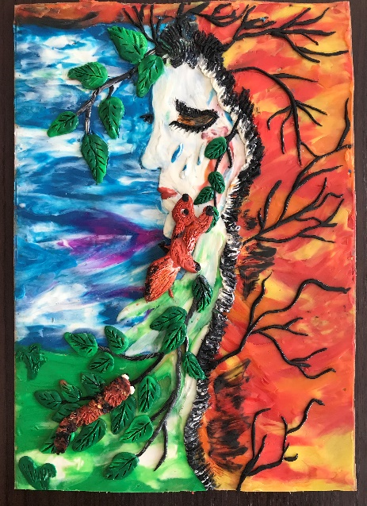 | «Знайте юные друзья!..» | Псковская область | Михайлова Ксения, 17 лет | ДО «Юный художник» МУДО «ЦВР» Великолукский район | Михайлова Л.А.
III | 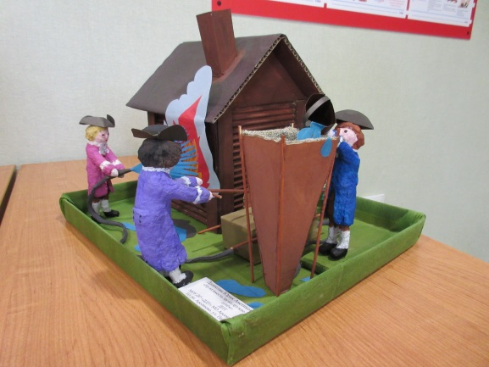 | «Ну-ка вместе, ну-ка дружно справимся с огнем» | Тульская  область | Даниелян Юрик,  16 лет | МОУДО «ДДТ», МО Арсеньевский район | Даниелян Кристина Сергеевна
Номинация: «Технические виды творчества»
до 7 лет
I | Мультфильм | «Сказка про ёлочку и пожар» | Воронежская область | Коллективная работа,  5 лет | МБДОУ «Детский сад №11» г. Лиски | Иванова Наталия Ивановна
I | 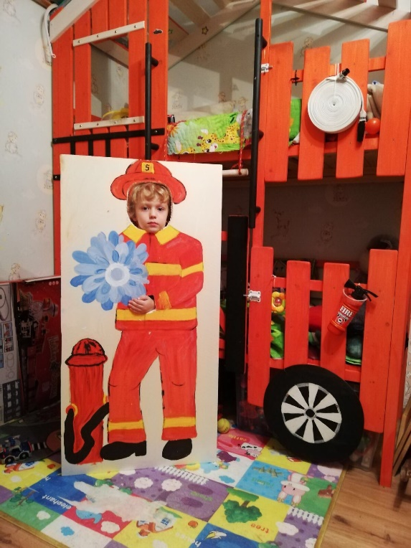 | «Кровать пожарного» | Нижегородская область | Волганов Святослав | МБДОУ "Детский сад № 305" | Никишина Ирина Александровна
I |  | «Пожарный» | Республика Алтай | Шиховцов Даниил, 6 лет | МБОУ «Дьектиекская СОШ». Структурное подразделение детский сад «Березка» | Емельянова Ольга Леонидовна
I | 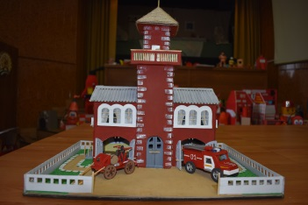 | «Пожарная часть» | Республика Башкортостан | Апсадыков Кирилл,6 лет | МАДОУ д/с №2 г. Межгорье | Валеева А.З.
I | 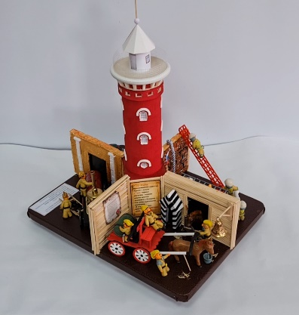 | «История пожарной охраны» | Удмуртская Республика | Коллективная работа | МБДОУ «Детский сад№22»  г. Можга | Демышева Наталья Вячеславовна,  Ильина Наталья Сергеевна
I |  | «История создания пожарной службы от Ивана Царевича» | Ростовская область | Команда «Казачий дозор» | МБОУ казачий детский сад «Малыш» | Нестеренко Е.А.  Ерилкина Е.В.
I | https://disk.yandex.ru/i/dJHJiOIWdkw3Qg | Мультфильм «Детям спички не игрушки» | Пермский край | Коллективная работа – подготовительная группа «В» | МАДОУ «Чердынский детский сад» | Володина Ирина Владимировна
II | 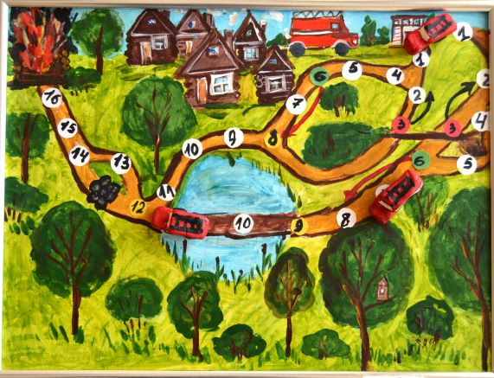 | «Помоги пожарным!» | Костромская область | Шалина Александра Михайловна,  7 лет | МБДОУ городского округа город Волгореченск Костромской области «Центр Развития Ребёнка- Детский Сад № 7 «Русалочка» | Новикова Мария Сергеевна, Скворцова Маргарита Вячеславовна
II | 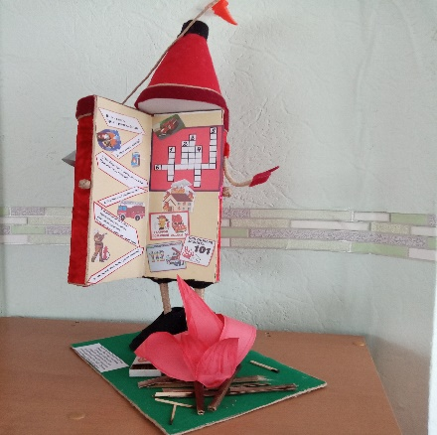 | «Всех пожаров покоритель. Лучший друг огнетушитель» | Липецкая область | Бокарева Виктория, 6 лет | МБДОУ № 136 г. Липецка | Власова Лариса Александровна
II | 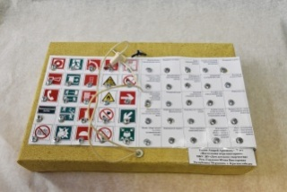 | «Настольная игра-викторина» | Республика Мордовия | Танин Андрей Артемович,7 лет | МБУ ДО «Дом детского творчества» | Гордеева Юлия Викторовна
II | мультфильм | «Спички детям не игрушка, зажигалка – не подружка!» | Сахалинская область | Коллективная работа | МБДОУ Детский сад № 1 г. Углегорска | Карпова Елена Юрьевна
II | 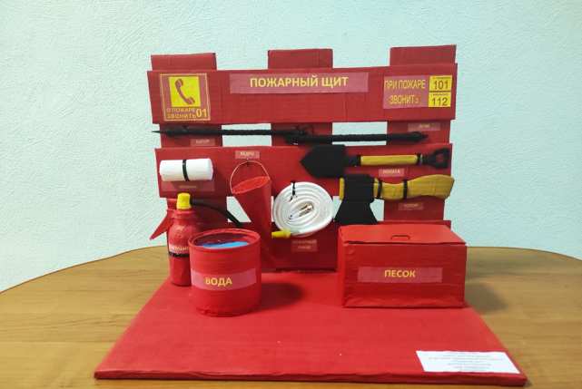 | «Пожарный щит» | Тюменская область, | Зубков Иван,  5 лет | СП ДО МАОУ «Переваловская СОШ» | Носкова Е.В.
III | 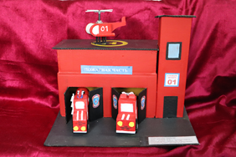 | «Пожарная часть» | Алтайский край, | Кригер Алиса,  6 лет | МБДОУ «Детский сад № 15 «Ладушка»  г. Камень-на-Оби,  Алтайский край | Копейкина Надежда Вячеславовна, воспитатель
III | 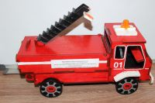 | «Пожарная машина» | Краснодарский край | Барышников Денис, 6 лет | МБДОУ МО Динской район «Детский сад № 29» | Мороз Елена Владимировна
III | 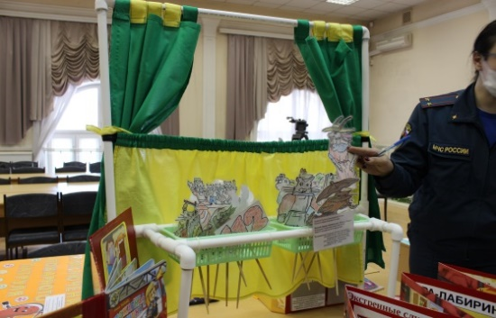 | «Кошкин дом» | Орловская область | Климова Полина Александровна, 4 года  Кузнецов Макар Игоревич, 4 года | МБДОУ детский сад № 92 города Орла | Цуканова  Светлана Григорьевна,  Погарская Ярослава Витальевна, Ларичева Мария Леонидовна.
III |  | Настольная игра | Республика Бурятия | Матвеев Павел, 7 лет. | МБОУ «Новобрянская СОШ» | Руководитель - Тайшихина Татьяна Александровна
III | 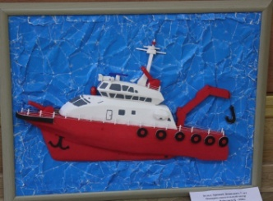 | «Рейнджер II-3900» | Свердловская область | Белых Арсений Денисович, 7 лет | МБДОУ Детский сад №18 «Радуга» | Калгашкина Ирина Викторовна
III | 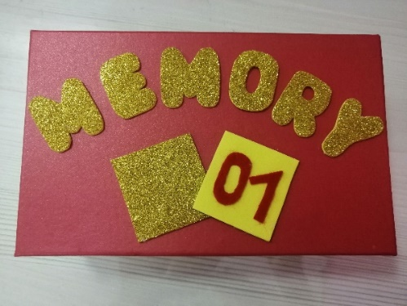 | Настольная игра «Мемори – 01» | Тамбовская область | Храмова Милана – 7 лет | МБОУ СОШ № 1 (с углубленным изучением отдельных предметов) г. Моршанск | Клюева Елена Владимировна
8 – 10 лет
I | 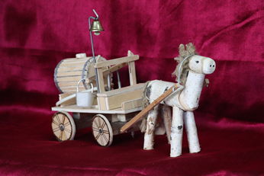 | «Пожарная повозка», моделирование, деревообработка | Алтайский край | Воропаева Лилия, 10 лет | МБОУ «СОШ №88 с кадетскими классами», г. Барнаул, Алтайский край | Миленко Александр Владимирович, учитель технологии, Останина Виктория Евгеньевна, старший вожатый
I | 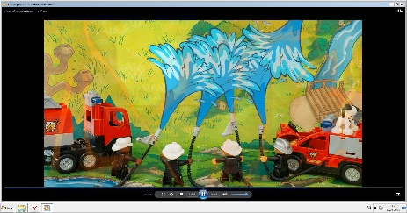 | «Лесной пожар» | Вологодская область | Дурягина Евгения, 9 лет | МАОУ «НОШ № 39» | Григорьева Ольга Александровна
I | 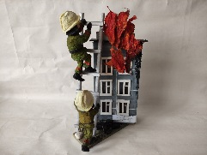 | «В доме пожар» | Челябинская область | Грубых Дмитрий, 8 лет | МБУДО «ЦДТ», г. Чебаркуль | Медведева Лилия Валерьевна
II | 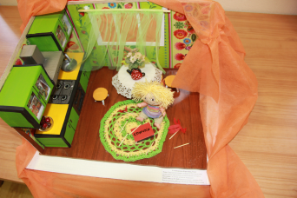 | «Спички детям - не игрушки!» | г. Санкт-Петербург | Галимзянова Каролина  8 лет | ГБОУ СОШ  № 568 Красносельского района | Яненкова Мария Васильевна
II | 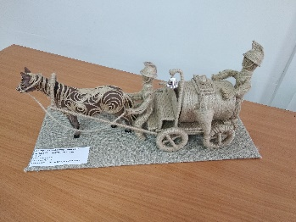 | «Первый пожарный экипаж» | Иркутская область | Ахмедшина Надежда, 10л., | МОУ СОШ п. Ручей | Бисекрова Ирина Яковлевна
II |  | «Пожарная безопасность» | Липецкая область | Двуреченский Арте, 10 лет | МБОУ СОШ № 12 г. Грязи Грязинского муниципального района Липецкой области | Моок Анна Геннадьевна
II | 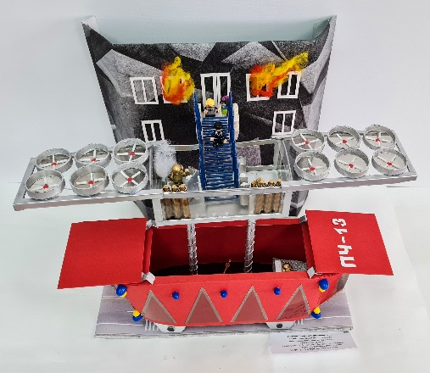 | «Кибер пожарная машина 2077» | Удмуртская Республика | Уланов Трофим  8 лет | МБОУ СОШ №7  г. Сарапул | Азиатцева Наталья Леонидовна,  Уланова Евгения Викторовна
III | Видеофильм | «Спички детям не игрушка» | Амурская область | Савчуков Виктор,  10 лет | Ученик МОАУ «Гимназия № 9 г. Свободного» | Классный руководитель Тетёркина Елена Равильевна
III | 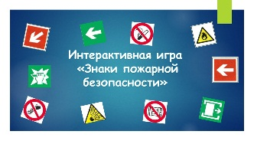 | «Знаки пожарной безопасности», | Волгоградская область | Уткин Максим Алексеевич, 10 лет | МОУ СШ №103  Советского района  г. Волгоград | Климова Дарья Вячеславовна, старший вожатый, тел.: 8-905-061-97-56
III | 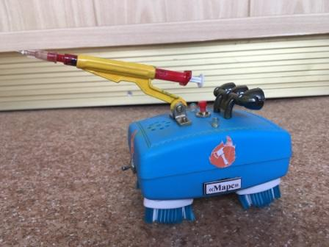 | «Виброход «Марс» | Воронежская область | Запорожский Егор,  10 лет | МКУ ДО «Острогожский центр детского творчества»  г. Острогожска | Олемской Владимир Иванович
III | 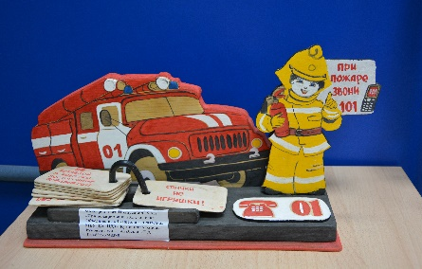 | «При пожаре звони 101» | Пензенская область | Максуров Азиз, 9 лет | МБУ ДО ЦДТ Кузнецкого района Пензенской области | Альбекова Гульсина Диганшовна
III | 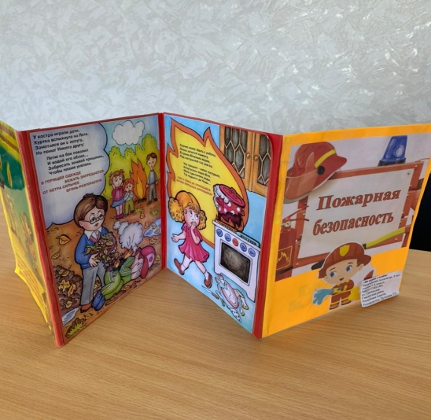 | «Не играй с огнём!» | Республика Адыгея | Ракитянский Александр, 9 лет | МБОУ СОШ № 4 Гиагинского района | Путилина Татьяна Евгеньевна
III | 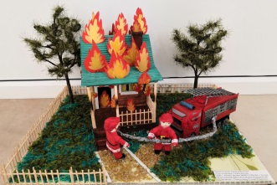 | «Будь осторожен с огнём всегда» | Республика Башкортостан | Имаева Гузалия Азаматовна, 9 лет | ООШ с. Рассвет филиал МОБУ СОШ №2, с. Буздяк, МР Буздякский район | Гизатуллина Гульназ Радиковна
III | 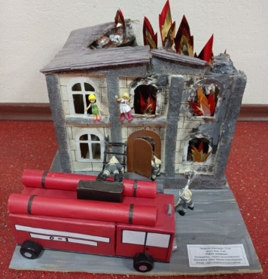 | «Работа пожарных» | Республика Коми | Смирнова Александра, 10 лет;  Дякун Илья, 8 лет | МАУДО «ДДТ» Княжпогостского района | Дякун Марина Александровна
III | 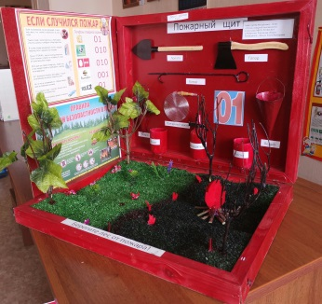 | «Уголок пожарной безопасности» | Ростовская область | Бабич Артём | МБОУ РСОШ № 9 | Шелюх Елена Викторовна
11 – 14 лет
I | 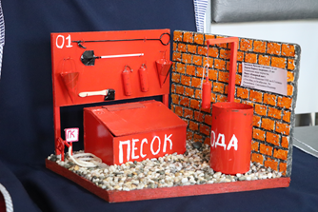 | «Пожарный щит» | Алтайский край | Земляков Ярослав, 12 лет, Лоренц Кирилл,  13 лет | МКОУ «Усть-Ишинская СОШ им. Б. Головина», Красногорский район, Алтайский край | Сокольников Владимир Владимирович, учитель технологии
I | Сборник мультфильмов | «Берегись пожара» | Архангельская область | Мультстудия «Саквояж»,  11-14 лет | Муниципальное бюджетное учреждение дополнительного образования муниципального образования "Город Архангельск" "Соломбальский Дом детского творчества" | Неронова Ольга Борисовна, Шаврина Елена Юрьевна, педагоги дополнительного образования
I |  | «История пожарной охраны в России» | Белгородская область | Потехин Сергей, 12 лет | ОГБОУ «Пятницкая СОШ» Белгородской области | Блохин Александр Владимирович
I | 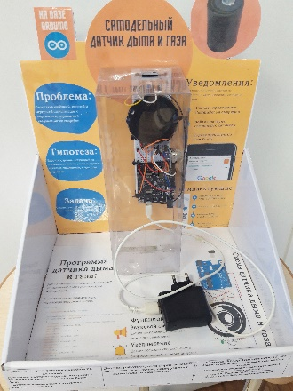 | «Самодельный датчик дыма и газа на базе Arduino» | Ленинградская область | Климов Федор | Филиал ГКОУ ЛО «Кировский политехнический техникум. Кванториум» Кировский муниципальный район | Климов Денис Михайлович
I | 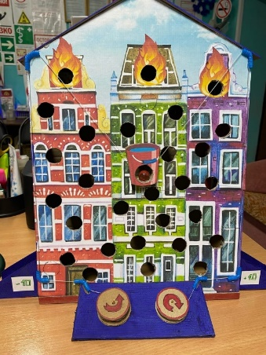 | «Игра-аркада «Ловкий пожарный» | Нижегородская область | Романова Диляра  13 лет | МБУДО «Центр детского творчества» | Ананьева Наталья Олеговна
I | 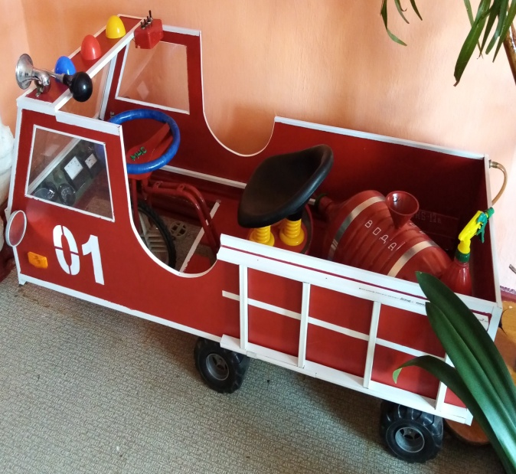 | «Пожарная машина» | Тамбовская область | Зубков Дмитрий - 11 лет | МБОУ ДО «Токаревский РДДТ», Токарёвский район, 8(47557)25858 | Дудин Сергей Александрович
II |  | «Знает каждый:  безопасность - это важно» | Волгоградская область | Быстрова Елена Юрьевна,  12 лет | МОУ СШ №103  Советского района  г. Волгоград | Климова Дарья Вячеславовна, старший вожатый, тел.: 8-905-061-97-56
II | 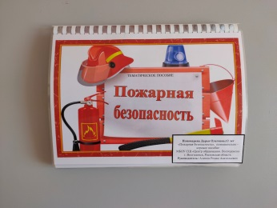 | «Пожарная безопасность» игровое пособие | Ростовская область | Пономарева Дарья | МБОУ СШ «Центр образования» | Алипов Роман Анатольевич
II | Видео | Сайт  «Пожары и шалости детей» https://  vladimirtroanskij.  wixsite.com/flames | Тульская  область | Троянский Егор, 13 лет | МБОУ «Социалистическая средняя школа №18», Щекинский район | Ковган  Марина Геннадьевна
II | 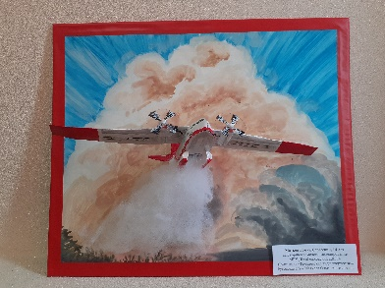 | «Пожарный самолет» | Курганская область | Матков Роман,  14 лет | МБУ ДО «Ольховский ДДЮ» | Маткова  Ольга Анатольевна
III | Программа | «Пожарный робот 10СЕЧ» | Воронежская область | Чукаев Степан,  12 лет | МБОУЛ ВУВК  им. А.П. Киселёва  г. Воронежа | Коротких Елена Юрьевна
III | Видеоролик | «Не разжигай костер в лесу!» | Камчатский край | Коллективная работа | МБУ ДО «Центр технического развития и гуманитарного образования» | Власова А.О.  Радожицкая Н. В.
III |  | «Правила пожарной безопасности» | Курская область | Глинская Ксения  (11 лет) | МБУ ДО «Дворец детского творчества»,  г. Курск | Квашенникова Лариса Васильевна
III | 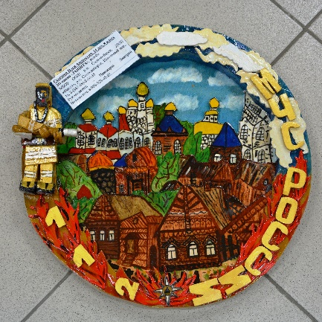 | «Защита» | Пензенская область | Селезнев Илья, 14 лет | ДЮП «Факел»  МБОУ ООШ р.п. Сосновоборска Пензенской области | Пивоваров Дмитрий Витальевич
III | 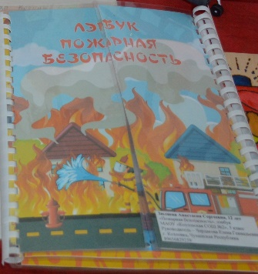 | «Пожарная безопасность» | Республика  Чувашия | Зюляева Анастасия, 12 лет | МАОУ «Козловская СОШ №2» | Чердакова Елена Геннадьевна
III | 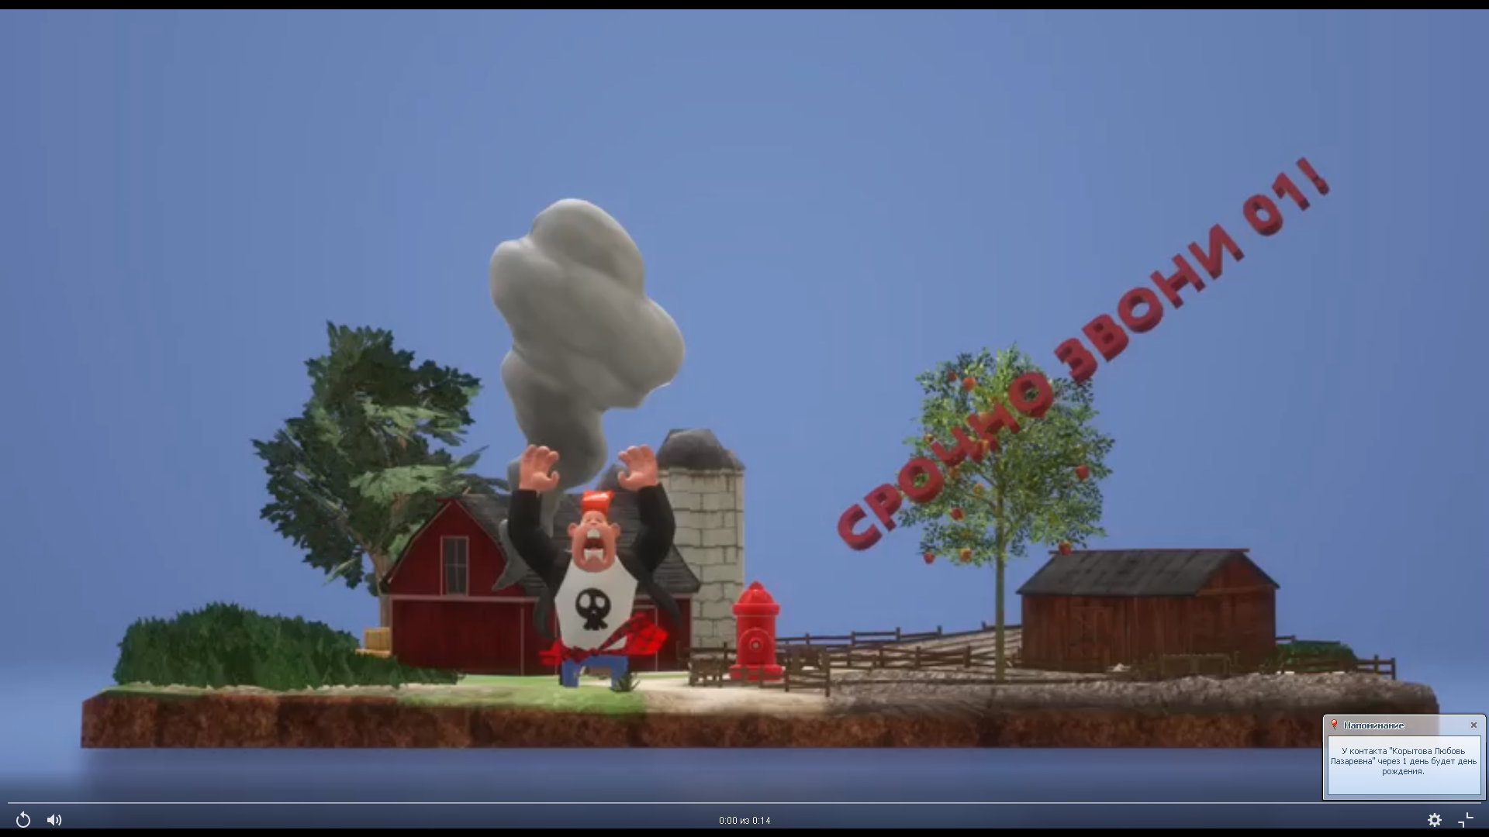 | «Пожар! Срочно звони 01!» | Самарская область | Киселёва Ксения, 11 лет | СП ГБОУ СОШ с. Красноармейское ЦДТ | Колчева Ирина Анатольевна
III |  | «Укроти огонь» | Свердловская область | Соколов Роман Евгеньевич, 12 лет | МАОУ Лицей №5 | Владимировна Наталья Витальевна
15 – 18 лет
I | Мультфильм | «Пусть помнит каждый гражданин» | Волгоградская область | Малиновская Виктория, 16 лет  Шихахмедова Алина, 16 лет  Метер Игорь, 16 лет  Близнюк Наталья, 16 лет | Студия «Мультфильм своими руками»  МКОУ ДО ЦДТ Дубовского муниципального района Волгоградской области | Зайцева Н.В.
I | 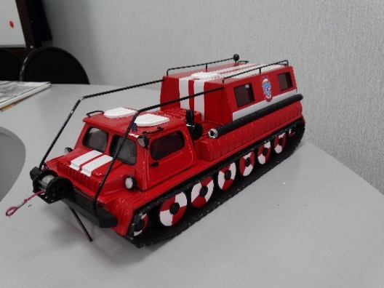 | «Гусеничный снегоболотоход лесопожарный «ГАЗ-34039» | Курская область | Тарасов Александр  (16 лет), Ворсин Михаил  (15 лет) | МОКУ «Гостомлянская СОШ» | Вытовтов Александр Вячеславович
I | 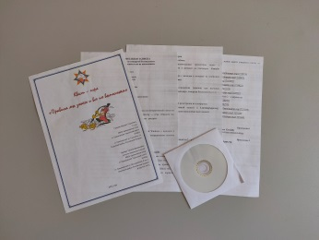 | квест-игра «Правила мы знаем и все их соблюдаем» | Ростовская область | Гунькин Михаил | МБОУ Ермаковская СОШ | Ткачева Татьяна Валерьевна
II |  | Компьютерная игра «Поле чудес» | Белгородская область | Коротина Ангелина, 15 лет | МАОУ «СОШ №40» г. Старый Оскол | Котов Вадим Алексеевич
II | 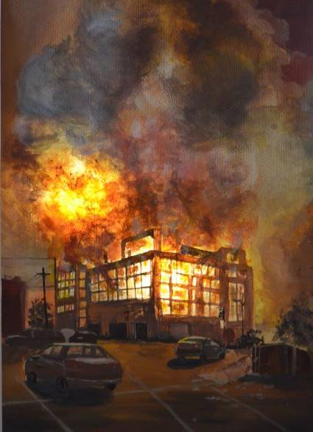 | «Пожар в торговом центре» | Костромская область | Смирнова Дарина Вячеславовна,  17 лет | МКОУДО «Антроповская ДШИ»,  п. Антропово, Костромская область | Смирнов Александр Геннадьевич
II | 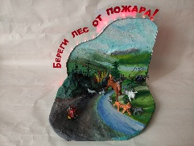 | «Береги лес от пожара!» | Челябинская область | Махмутянов Даниил Азатович, 15лет | МОУ «СОШ № 43», г. Копейск | Толмачёва Елена Леонидовна
III | Видеофильм | Пластилиновый мульфильм «Как Катя на день рождения собиралась» | Амурская область | Мендигралова Ксения,  15 лет | Ученица МБОУ «СОШ № 3 г. Завитинска» | Учитель русского языка и литературы Мельникова Юлия Борисовна
III |  | «Вечный огонь», светильник | Брянская область | Коварда Анастасия,16 лет и Ходунова Дарья,16 лет | МБОУ СОШ №5 им.Н.Островского, г.Клинцы | Печкурова Светлана Сергеевна
III | 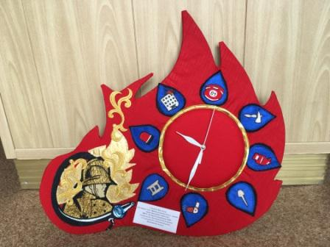 | «Время остановить беду» | Воронежская область | Савченко Яна,  16 лет | МКОУ «Втора Сторожевская СОШ» Лискинского р-на | Полюхова Елена Егоровна
III | 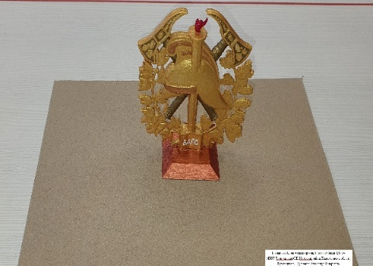 | «Эмблема ВДПО» | Нижегородская область | Гладышева Алина,  17 лет | Муниципальное бюджетное  образовательное учреждение  Чернухинская СШ | Кузнецова Александра Валерьевна
III | 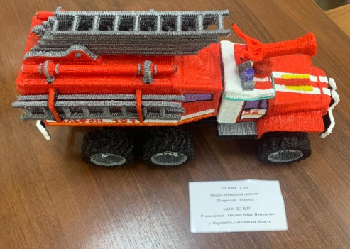 | «Пожарная машина» | Сахалинская область | Ли  Том Хеннамович,  18 лет | МБОУ ДО ЦДТ  г. Поронайск | Онучин Роман Николаевич
III | 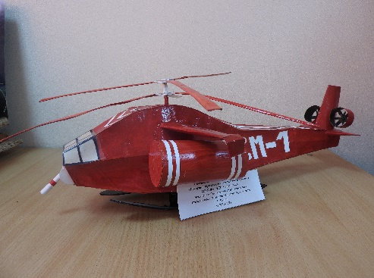 | Пожарный вертолет | Курганская область | Семенов Максим, 17 лет | МБУ ДО «ДДТ «Синяя птица» | Кузмичева  Наталья Афанасьевна

Председатель жюри:
заместитель руководителя ЦА ВДПО – начальник управления профилактической
работы и обучения мерам пожарной безопасности ЦА ВДПО С.А. Лысиков

Заместитель председателя жюри:
заместитель начальника управления профилактической работы и
обучения мерам пожарной безопасности ЦА ВДПО М.И. Кузнецова

Члены жюри:

главный специалист управления профилактической работы и обучения
мерам пожарной безопасности ЦА ВДПО Ж.А. Кормщикова

координатор городского детского открытого смотра-конкурса «Огонь-друг,
Огонь-враг», педагог-организатор ГБОУ ДО «Центр развития творчества детей
и юношества «Гермес» Т.Ю. Макарова

лауреат Премии МЧС России за научно-технические разработки,
генеральный директор ООО «Инновационные Технологии Безопасности» С.В. Лисица

